UNIVERSIDAD TECMILENIO
PROYECTO INTEGRADOR · FASE III. EJECUCIÓN
Fase III. Ejecución
Aplicación Finanzas Porcinas para el Criadero Fam Rico Moreno
Dato | Información
Entregable | Documento integrado de la Fase III: plan de acción, cinco fases y evidencias
Empresa | Criadero Fam Rico Moreno, Aldama, Tamaulipas
Aplicación | Finanzas Porcinas · iOS nativa en SwiftUI y SwiftData
Alumno | José Guadalupe Rico Moreno, matrícula AL03063503
Materia | Desarrollo de proyecto de aplicaciones móviles
Profesora titular | Eva María Francisco Santiago
Metodología | Ágil, modelo evolutivo
Fecha | 30 de octubre de 2026 · Entrega de la Fase III: 30 de noviembre de 2026

Índice
1. Introducción 4
1.1 Descripción del proyecto 4
1.2 Objetivo 4
1.3 Problemática a resolver 4
1.4 Metodología de desarrollo 5
1.5 Alcance y criterios de evaluación 5
2. Parte 1. Proyecto guiado: Restaurant 6
2.1 Lo que pedía la actividad 6
2.2 Decisión sobre el proyecto guiado 6
2.3 Competencias del proyecto guiado aplicadas en la aplicación 6
2.4 Reflexión personal 7
3. Parte 2. Plan de acción 8
3.1 Rumbo y acciones para posicionar el producto 8
3.2 Sector y cliente principal 9
3.3 Clasificación de necesidades por categorías 10
3.4 Prioridades por categoría 10
3.5 Listado de acciones 11
4. Cronograma de actividades 13
4.1 Fases del cronograma 14
4.2 Seguimiento, interrupciones y ajustes 14
5. Fase I. Análisis de requerimientos 15
5.1 Introducción 15
5.2 Requerimientos funcionales 15
5.3 Requerimientos no funcionales 19
5.4 Requerimientos fuera de alcance 20
5.5 Entregable de la fase 22
6. Fase II. Diseño de solución 23
6.1 Introducción 23
6.2 Arquitectura de la solución 23
6.3 Modelo de datos 24
6.4 Diagrama de navegación 25
6.5 Requerimientos de diseño 29
6.6 Componentes funcionales 31
6.7 Entregable de la fase 34
7. Fase III. Construcción 35
7.1 Archivos de programación 35
7.2 Archivos de diseño editables 35
7.3 Evidencia de código y documentación 36
7.4 Entregable de la fase 39
8. Fase IV. Pruebas 40
8.1 Introducción 40
8.2 Casos de prueba de componente 40
8.3 Pruebas de integración 43
8.4 Defectos encontrados y corregidos 44
8.5 Evidencia de la iteración 3: diseño vigente 46
8.6 Conclusión 47
8.7 Entregable de la fase 48
9. Fase V. Integración: app funcional 49
9.1 La aplicación integrada 49
9.2 Entregable de la fase 50
10. Evolución del diseño y justificación de los cambios 51
10.1 Introducción 51
10.2 Resumen de las iteraciones 51
10.3 Iteración 1: diseño original 51
10.4 Iteración 2: diseño mejorado 53
10.5 Justificación de los cambios solicitados por el cliente 55
10.6 Qué cambió y qué se conservó 55
11. Certificado de LinkedIn Learning 56
12. Conclusiones y reflexión 57
Referencias 57
Anexo A. Síntesis de acuerdos verbales 58

1. Introducción

1.1 Descripción del proyecto
Este documento reúne los entregables de la Fase III. Ejecución de la materia Desarrollo de proyecto de aplicaciones móviles, correspondiente al Proyecto Integrador de José Guadalupe Rico Moreno, matrícula AL03063503. El proyecto consiste en el diseño, la construcción, la prueba y la integración de Finanzas Porcinas, una aplicación móvil nativa de iOS para el Criadero Fam Rico Moreno, un emprendimiento familiar de crianza de puercos en Aldama, Tamaulipas.
La aplicación concentra en un solo lugar el control del hato, las tareas diarias de alimentación y limpieza, las compras de insumos, las ventas, las visitas del veterinario y los pedidos que llegan por Facebook y por WhatsApp. Funciona en el iPhone de la titular, en español y sin conexión a internet.
El documento sigue el orden de la actividad. Primero presenta la introducción y la problemática; después, la Parte 1 (proyecto guiado) y la Parte 2 (plan de acción con rumbo, sector y cliente, prioridades, acciones y cronograma); en seguida desarrolla las cinco fases de ejecución —análisis de requerimientos, diseño de solución, construcción, pruebas e integración—, documenta la evolución del diseño y cierra con la evidencia del curso de LinkedIn Learning, las conclusiones y los anexos.

1.2 Objetivo
El objetivo de la fase es realizar el plan de acción del proyecto con un modelo de desarrollo ágil, indicar la problemática que resuelve y ejecutar ese plan hasta obtener una aplicación funcional. El plan se administra en una hoja de cálculo que concentra las actividades con su inicio, su fin, sus dependencias, su complejidad, su estado y su avance, de modo que los avances, las interrupciones y los ajustes queden registrados.
El resultado esperado es una aplicación de iOS terminada y probada, acompañada de los documentos de requerimientos, diseño, código y pruebas, y del certificado del curso de LinkedIn Learning.

1.3 Problemática a resolver
En el Criadero Fam Rico Moreno, que mantiene 17 animales de crianza y vende 12 puercos al año, toda la operación (peso, ración, dieta por propósito, calendario, sanidad, costos y pedidos) se lleva de memoria y en libretas. Como los precios de los insumos varían según el proveedor y los pedidos llegan por Facebook y por grupos de WhatsApp, no se conoce la conversión del alimento, el costo real por kilogramo ni el historial de cada animal.
La consecuencia es que las decisiones se toman con información incompleta: no se sabe cuánto costó criar a un cerdo, cuánto alimento consumió, qué pedidos están pendientes de entrega ni qué animal conviene vender. La aplicación atiende esa problemática con un registro único, capturado en el momento y en el lugar donde ocurre el trabajo.

1.4 Metodología de desarrollo
Se aplicó el modelo ágil evolutivo. En lugar de congelar un diseño y construirlo por partes, se construyó una versión funcional completa, se mostró al cliente y se corrigió con sus observaciones; cada iteración volvió a recorrer las cinco fases. Se hicieron tres iteraciones del diseño, documentadas en el capítulo 10.
El plan de acción se administra en el archivo 01_Cronograma_FaseIII.xlsx, una hoja con las cinco fases, 24 actividades y una fila de seguimiento real por fase. Cada actividad declara su inicio, su fin, su duración, su dependencia, su complejidad, su estado y su avance. Las interrupciones y los ajustes se registran en la misma hoja: si una actividad se adelanta o se pospone, se actualiza su estado y se conserva la fila real.
Las herramientas fueron Xcode 26.4, el lenguaje Swift 5, SwiftUI para la interfaz y SwiftData para la persistencia local. Las pruebas se ejecutaron en el simulador de iPhone 17 Pro con iOS 26.4. No se usaron dependencias externas ni servicios en la nube.

1.5 Alcance y criterios de evaluación
La siguiente tabla relaciona cada criterio de la rúbrica con el capítulo donde se cumple y con la evidencia que lo respalda.
Criterio de evaluación | Puntaje | Dónde se cumple
Listado de requerimientos posibles y alcanzables | 5 | Capítulo 5: 24 requerimientos funcionales, 10 no funcionales y 5 fuera de alcance.
Documento de diseño de solución | 10 | Capítulo 6: arquitectura, modelo de datos, diagrama de navegación, requerimientos de diseño y componentes.
Archivos de programación y archivos de diseño editables | 15 | Capítulo 7: 14 archivos Swift, 6,057 líneas, proyecto FinanzasPorcinas.xcodeproj.
Prototipos y resultados de cada prueba | 20 | Capítulo 8: 13 casos de componente y 5 de integración con capturas del simulador.
App funcional | 40 | Capítulo 9: aplicación integrada, versión 1.0 (build 1).
Curso de LinkedIn Learning y evidencia del certificado | 10 | Capítulo 11: certificado del curso Swift 5: Protocol-Oriented Programming.
Total | 100
Los entregables de la fase y su ubicación son los siguientes:
- Cronograma: capítulo 4 y 01_Cronograma_FaseIII.xlsx.
- Requerimientos: capítulo 5 y 02_Listado_de_Requerimientos.docx.
- Diseño de solución: capítulo 6 y 03_Diseno_de_Solucion.docx.
- Programación y diseño: capítulo 7 y FinanzasPorcinas.xcodeproj.
- Prototipos y pruebas: capítulo 8 y 05_Prototipos_y_Pruebas.docx.
- App funcional: capítulo 9 y la aplicación en el simulador.
- Certificado: capítulo 11 y el PDF del certificado de LinkedIn Learning.

2. Parte 1. Proyecto guiado: Restaurant

2.1 Lo que pedía la actividad
La Parte 1 de la actividad solicita resolver el proyecto guiado Restaurant de la página 456 del libro App Development with Swift, tomar capturas de pantalla de los códigos correctos, integrarlas en el documento y redactar una reflexión personal sobre el aprendizaje logrado.

2.2 Decisión sobre el proyecto guiado
El proyecto guiado Restaurant se sustituyó por el desarrollo de la aplicación real del Proyecto Integrador. El ejercicio guiado reproduce un restaurante con datos de ejemplo: su propósito es practicar la navegación entre pantallas, el paso de datos y la composición de vistas, no resolver el problema de un cliente. En esta entrega esas mismas competencias se aplicaron en Finanzas Porcinas, que sí atiende una problemática real y fue revisada por la titular del criadero en tres iteraciones.
La sustitución es deliberada y se documenta aquí para que la evaluación sea transparente. La evidencia de código que la actividad pide capturar se integra en la sección 7.3, con los archivos reales de la aplicación; la reflexión de aprendizaje se presenta en la sección 2.4. El curso de LinkedIn Learning que acompaña a la Parte 1 sí se completó y su certificado se anexa en el capítulo 11.

2.3 Competencias del proyecto guiado aplicadas en la aplicación
La siguiente tabla relaciona lo que el proyecto guiado busca ejercitar con la forma en que se aplicó en la aplicación entregada.
Competencia del proyecto guiado | Cómo se aplicó en Finanzas Porcinas | Evidencia
Navegación entre pantallas y paso de datos | Barra de cuatro pestañas, pila de navegación para cuatro pantallas y hojas modales que reciben y devuelven datos. | Sección 6.4 y VistaPrincipal.swift
Composición de vistas y componentes reutilizables | Vistas pequeñas que se combinan en cada pantalla: tarjeta, etiqueta, acción rápida, barra de progreso e ilustración del cerdo. | Sección 6.6, Tema.swift y Componentes.swift
Modelo de datos y persistencia | Seis modelos de datos, enumeraciones del dominio y siembra de datos en el primer arranque. | Sección 6.3 y Modelos.swift
Programación orientada a protocolos | Enumeraciones que conforman CaseIterable, Identifiable y Codable; valores calculados y composición de vistas de SwiftUI. | Sección 7.3
Validación en simulador | 13 casos de prueba de componente y 5 de integración ejecutados en el simulador de iPhone 17 Pro. | Secciones 8.2 y 8.3

2.4 Reflexión personal
El proyecto guiado enseña a escribir código que compila y que hace lo que el ejercicio pide. El proyecto real enseñó algo distinto: que el problema casi nunca está en el código, sino en lo que no se preguntó. La titular rechazó dos diseños que técnicamente funcionaban —el primero con un “La app no es muy buena” y el segundo con un “no tiene imágenes de los animales y es cero intuitivo”— y ese rechazo obligó a reconstruir la aplicación alrededor de cuatro preguntas: qué toca hoy, cuáles son mis cerdos, cuánto gano o gasto y qué tengo que entregar.
Aprendí que un requerimiento no se escribe en el escritorio: se escribe con el cliente y se comprueba con él. También aprendí que la interfaz es parte del requerimiento y no un adorno posterior. Los botones de 56 puntos, el texto grande y las ilustraciones por raza no son decisiones estéticas; responden a que la app se usa de pie, en el corral, con sol y con guantes.
El curso Swift 5: Protocol-Oriented Programming me dio el vocabulario para modelar el dominio con enumeraciones y valores calculados en lugar de cadenas sueltas, y para componer pantallas con piezas pequeñas. Probar en el simulador, en cambio, me mostró el límite del ejercicio: encontré seis defectos y corregí los seis, pero la subida de una foto real no se pudo probar porque el simulador no tiene fotografías. Ese pendiente es la mejor lección: una app no está terminada cuando compila, sino cuando se usa en el lugar para el que se diseñó.

3. Parte 2. Plan de acción
El plan de acción parte de dos insumos de la Parte 2 del proyecto integrador: la indagación del posicionamiento de la empresa y la minuta con el cliente. Esos insumos se levantaron en las siete sesiones de trabajo con la titular, realizadas del 24 al 30 de agosto de 2026, y se formalizaron con la carta de conformidad del 3 de octubre de 2026. En este capítulo se sintetizan en cinco pasos: rumbo y acciones, sector y cliente principal, clasificación de necesidades por categorías, prioridades y listado de acciones; el sexto paso, el cronograma, se presenta en el capítulo 4. La síntesis por perfil de los acuerdos verbales se conserva en el Anexo A.

3.1 Rumbo y acciones para posicionar el producto
El rumbo se definió a partir de la misión y la visión de la empresa y se tradujo en acciones concretas de promoción y posicionamiento. Cada acción se relaciona con la parte de la aplicación que la sostiene, de modo que el plan no quede en intenciones.
Misión
Criar y vender carne de cerdo de calidad en Aldama, Tamaulipas, con trato directo y precio claro por kilogramo, para que las familias de la localidad tengan carne fresca y confiable y el criadero familiar crezca de forma ordenada.
Visión
Ser el criadero de referencia de Aldama por la calidad de su carne y por la confianza que da a sus clientes: cada animal identificado, cada peso registrado y cada pedido entregado a tiempo.
Valores
- Trato directo: el cliente habla con la familia que cría al animal, no con un intermediario.
- Precio claro: el precio por kilogramo se dice antes de cerrar el pedido, sin cargos que aparezcan después.
- Registro ordenado: lo que no se anota, no existe; el peso, el alimento y el dinero se registran el mismo día.
- Cuidado del animal: la sanidad y la alimentación se atienden a tiempo, porque de eso depende la calidad de la carne.
El rumbo se organizó en cuatro ejes. La tabla muestra, para cada eje, la acción de posicionamiento y la forma en que la aplicación la sostiene.
Eje | Acción para promover y posicionar | Cómo la sostiene la aplicación
Producto y precio | Comunicar el precio por kilogramo sin ambigüedad y sostener los dos precios del criadero: $40 u $80 según el caso. | Calcula el total de cada venta y de cada pedido, y muestra el precio elegido. El precio nunca se asigna solo: lo elige la persona.
Confianza y relación | Responder por el mismo canal en el que llegó el pedido y dar seguimiento hasta la entrega. | Registra el canal (Facebook o WhatsApp), asigna un folio consecutivo y avanza el pedido por sus tres estados.
Orden interno y costos | Conocer cuánto cuesta criar a un cerdo y comparar proveedores de alimento antes de comprar. | Registra compras con su total, compara el precio por bulto entre proveedores y muestra si una venta deja ganancia.
Sanidad y bienestar | Mostrar que los animales reciben atención veterinaria y que las visitas quedan registradas. | Agenda y registra las visitas del Dr. Rafael de Leija Lara, con la próxima visita y su historial.

3.2 Sector y cliente principal
La empresa pertenece al sector de la porcicultura familiar y a la venta local de carne y derivados. Su cliente principal no es una empresa ni una tienda: son los hogares de Aldama y de las colonias cercanas que piden por la cuenta personal de Facebook de la titular o por los grupos de WhatsApp de las colonias. Esa clientela no usa la aplicación; la titular captura el pedido y lo da de alta.
Elemento | Descripción | Implicación para la aplicación
Sector | Porcicultura familiar y comercio local de carne y derivados en Aldama, Tamaulipas. | Opera sin internet y en un solo dispositivo, el iPhone de la titular.
Oferta | 17 animales de crianza; 12 puercos al año para venta de carne y derivados. Razas Común, Minipig y Cruza. | Ficha por animal con raza, peso, destino y notas; el hato completo se ve en una cuadrícula.
Cliente principal | Hogares de Aldama y colonias cercanas que piden por Facebook o por grupos de WhatsApp. | Cada pedido guarda su canal de origen y el pedido completo se sigue por estado.
Nivel de compra | Desde un pedido de pocos kilogramos hasta el cerdo completo (96 kg en el ejemplo registrado). La compra es recurrente y se acuerda por conversación. | Totales por kilogramo y por pedido, con el precio calculado a la vista antes de confirmar.
Preferencias | Precio claro por kilogramo, carne fresca, entrega acordada y trato directo con la familia. | Muestra el precio elegido y el total; el lenguaje es del criadero, no contable.
Lealtad | Se sostiene en la relación personal y en los grupos de WhatsApp; se pierde si el pedido se entrega incompleto o tarde. | Aviso de pedidos por entregar en la pantalla Hoy y avance del estado hasta Entregado.
De esta lectura se desprenden dos decisiones de alcance. La primera: la aplicación es de uso interno del criadero, porque quien compra no necesita una cuenta ni una app. La segunda: como la lealtad depende de la entrega, el avance del pedido es un requerimiento de negocio y no una función decorativa.

3.3 Clasificación de necesidades por categorías
De la minuta con el cliente se extrajeron las necesidades y se clasificaron en ocho categorías y una más de gestión del proyecto. Cada categoría agrupa necesidades del mismo tipo y se relaciona con los requerimientos que las atienden.
Categoría | Necesidades identificadas | Requerimientos que la atienden
Diseño e identidad visual | Ver a cada animal y reconocerlo; texto grande; botones que se puedan tocar con guantes y con sol. | RF-08, RF-09, RNF-04, RNF-05
Concepto de marca y confianza | Trato directo, precio claro, lenguaje del criadero y no contable; confirmación visible al guardar. | RF-14, RF-15, RF-16, RNF-02, RNF-08
Operación diaria del corral | Saber qué toca hoy; marcar alimentación y limpieza; anotar los kilos servidos. | RF-01 a RF-07
Control del hato | Listar, buscar y filtrar; dar de alta; ver la ficha; actualizar el peso; dar de baja. | RF-10 a RF-13
Dinero y costos | Registrar ventas y compras; saber cuánto costó criar y si la venta deja ganancia. | RF-14 a RF-17
Pedidos y clientes | Registrar pedidos por canal y avanzar su entrega hasta completarla. | RF-19, RF-20
Sanidad y veterinario | Agendar visitas, registrar atenciones y tener presente la próxima visita. | RF-18, RF-24
Uso en campo y accesibilidad | Usarse de pie, con sol y con guantes; letra que se lea; navegación sin menús ocultos. | RNF-04, RNF-05, RNF-10
Gestión del proyecto | Saber qué sigue, qué se atrasó y qué cambió durante el desarrollo. | Capítulo 4 (cronograma) y capítulo 10 (iteraciones)

3.4 Prioridades por categoría
Cada categoría recibió una prioridad, una complejidad y una duración estimada, con la fase en la que se atiende. La prioridad alta se asignó a lo que sostiene el uso diario o el dinero; la complejidad se estimó por la cantidad de reglas y de pantallas involucradas.
Categoría | Prior. | Compl. | Duración estimada | Fase
Control del hato | Alta | Alta | 4 a 5 días | Construcción
Dinero y costos | Alta | Alta | 4 días | Construcción
Pedidos y clientes | Alta | Media | 2 a 3 días | Construcción
Operación diaria del corral | Alta | Media | 2 días | Construcción
Diseño e identidad visual | Alta | Media | 4 días | Diseño y construcción
Concepto de marca y confianza | Alta | Baja | 2 días | Diseño
Sanidad y veterinario | Media | Media | 2 días | Construcción
Uso en campo y accesibilidad | Alta | Baja | 3 días | Todas las fases
Gestión del proyecto | Media | Baja | 3 días | Todas las fases
Las duraciones son estimaciones de esfuerzo por categoría y pueden traslaparse entre sí; no se suman para obtener la duración del proyecto. La duración del proyecto se toma del cronograma del capítulo 4.

3.5 Listado de acciones
Cada acción del proyecto tiene un inicio, un fin, una duración, una dependencia y una complejidad. Las tres primeras se ejecutaron antes del cronograma y son el insumo de la Parte 2; las 24 actividades siguientes y la entrega final forman el cronograma de la Fase III y se muestran con las fechas planeadas. Todas las fechas de la tabla son del año 2026.
ID | Acción | Inicio | Fin | Días | Depende de | Comp.
P-01 | Indagación del posicionamiento de la empresa | 24 ago | 30 ago | 7 | — | Media
P-02 | Minuta con el cliente y clasificación de necesidades | 24 ago | 30 ago | 7 | P-01 | Media
P-03 | Carta de conformidad y firmas de la empresa | 3 oct | 3 oct | 1 | P-02 | Baja
1.1 | Entrevistas con la titular y el operador | 26 oct | 27 oct | 2 | P-03 | Media
1.2 | Revisión de los procesos del criadero | 27 oct | 28 oct | 2 | 1.1 | Media
1.3 | Clasificación de necesidades por módulo | 28 oct | 29 oct | 2 | 1.2 | Baja
1.4 | Priorización y estimación de complejidad | 29 oct | 30 oct | 2 | 1.3 | Baja
1.5 | Listado de requerimientos alcanzables | 30 oct | 1 nov | 3 | 1.4 | Media
2.1 | Requerimientos funcionales por módulo | 2 nov | 3 nov | 2 | 1.5 | Alta
2.2 | Modelo de datos del hato | 3 nov | 4 nov | 2 | 2.1 | Media
2.3 | Diagrama de navegación de la app | 4 nov | 5 nov | 2 | 2.2 | Media
2.4 | Identidad visual y componentes | 5 nov | 6 nov | 2 | 2.3 | Media
2.5 | Documento de diseño de solución | 6 nov | 8 nov | 3 | 2.4 | Alta
3.1 | Proyecto Xcode y modelo SwiftData | 9 nov | 10 nov | 2 | 2.5 | Media
3.2 | Módulo de animales y veterinario | 10 nov | 12 nov | 3 | 3.1 | Alta
3.3 | Módulo de bitácora de alimentación y limpieza | 12 nov | 13 nov | 2 | 3.2 | Media
3.4 | Módulo de costos, ventas y compras | 13 nov | 16 nov | 4 | 3.3 | Alta
3.5 | Módulo de pedidos | 16 nov | 17 nov | 2 | 3.4 | Media
3.6 | Documentación del código y versión | 17 nov | 18 nov | 2 | 3.5 | Baja
4.1 | Pruebas de componente en el simulador | 19 nov | 20 nov | 2 | 3.6 | Media
4.2 | Pruebas de integración entre pestañas | 20 nov | 21 nov | 2 | 4.1 | Media
4.3 | Corrección de defectos detectados | 21 nov | 23 nov | 3 | 4.2 | Media
4.4 | Evidencia: capturas y resultados | 23 nov | 24 nov | 2 | 4.3 | Baja
5.1 | Integración de módulos en una sola app | 25 nov | 26 nov | 2 | 4.4 | Media
5.2 | Validación funcional de extremo a extremo | 26 nov | 27 nov | 2 | 5.1 | Alta
5.3 | Curso LinkedIn Learning y certificado | 27 nov | 28 nov | 2 | 5.2 | Baja
5.4 | Integración de entregables y entrega | 28 nov | 29 nov | 2 | 5.3 | Media
E-01 | Entrega de la Fase III | 30 nov | 30 nov | 1 | 5.4 | Baja

4. Cronograma de actividades
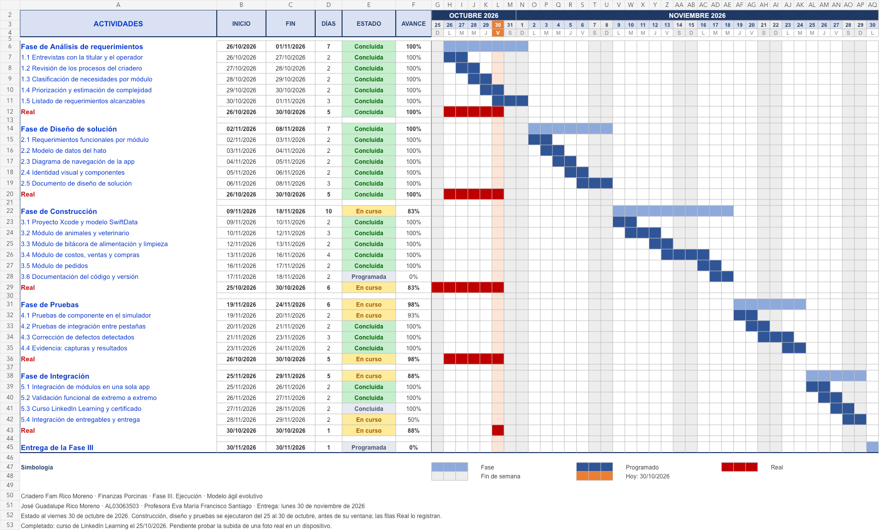
Figura 1. Cronograma de la Fase III, del 26 de octubre al 30 de noviembre de 2026, con modelo ágil evolutivo.

4.1 Fases del cronograma
El cronograma organiza el trabajo en cinco fases y una entrega final. La tabla resume, para cada fase, sus fechas, su duración, el número de actividades y el entregable comprometido.
Fase | Inicio | Fin | Días | Act. | Entregable de la fase
Análisis de requerimientos | 26 oct | 1 nov | 7 | 5 | Listado de requerimientos posibles y alcanzables
Diseño de solución | 2 nov | 8 nov | 7 | 5 | Documento de diseño de solución
Construcción | 9 nov | 18 nov | 10 | 6 | Archivos de programación y de diseño editables
Pruebas | 19 nov | 24 nov | 6 | 4 | Prototipos y resultados de cada prueba
Integración | 25 nov | 29 nov | 5 | 4 | App completa y funcional
Entrega | 30 nov | 30 nov | 1 | — | Documento integrado de la Fase III

4.2 Seguimiento, interrupciones y ajustes
El cronograma se administra en 01_Cronograma_FaseIII.xlsx. Cada fila declara inicio, fin, duración, estado (Programada, En curso o Concluida) y porcentaje de avance, y cada fase tiene una fila Real que conserva lo que ocurrió, de modo que el plan y la realidad se comparan en la misma hoja. Con esa hoja se registran los avances, las interrupciones y los ajustes del proyecto. Al 30 de octubre de 2026 las fases de análisis y de diseño están concluidas al 100 %, y las de construcción, pruebas e integración están en curso con 83 %, 98 % y 88 % de avance, porque el desarrollo se adelantó a las fechas planeadas.
Los ajustes registrados durante la ejecución son los siguientes.
Fecha | Interrupción o ajuste | Efecto en el plan
25 oct | El cliente revisa la iteración 1 y responde: “La app no es muy buena.” | Se revisa cada pantalla contra su captura y su código, y se prepara una segunda iteración del diseño.
26 oct | El cliente revisa la iteración 2: “No me termina de gustar nada el diseño: no tiene imágenes de los animales y es cero intuitivo.” | Se descarta el diseño y se reconstruye desde cero en cuatro pestañas; se agregan las ilustraciones por raza. El alcance de diseño crece y se compensa con trabajo en paralelo.
30 oct | La subida de una foto real no se puede probar porque el simulador no tiene fotografías (CP-14). | Se documenta como caso no ejecutado y se traslada a pruebas en un iPhone; no bloquea la entrega de la fase.

5. Fase I. Análisis de requerimientos

5.1 Introducción
Esta fase corresponde al análisis de requerimientos: las entrevistas con la titular y el operador, la revisión de los procesos del criadero y la identificación de oportunidades para la aplicación. El resultado es el listado de requerimientos posibles y alcanzables que se presenta en las secciones siguientes.
Los requerimientos de la aplicación Finanzas Porcinas se obtuvieron de las siete sesiones de trabajo con la titular, Virginia del Carmen Moreno Gallegos, realizadas del 24 al 30 de agosto de 2026, de la revisión de los procesos del Criadero Fam Rico Moreno y de las observaciones del cliente sobre las iteraciones del diseño. En particular, tras revisar la segunda iteración, el cliente indicó que el diseño no tenía imágenes de los animales y que no era intuitivo, lo que dio origen a los requerimientos de identificación visual del animal y de navegación por tarea. Cada requerimiento indica su prioridad, su complejidad y su estado real en la aplicación. La síntesis de los acuerdos verbales por perfil se incluye en el Anexo A.

5.2 Requerimientos funcionales
RF-01 Saludo y fecha del día
La pantalla Hoy abre con "Buenos días", "Buenas tardes" o "Buenas noches" según la hora y muestra el día de la semana, el día y el mes.
Prioridad: Media. Complejidad: Baja. Estado: Implementado.

RF-02 Progreso de tareas del día
Una barra con texto indica "N de 3 tareas hechas" y cambia a "¡Todo listo por hoy!" cuando se completan las tres.
Prioridad: Media. Complejidad: Baja. Estado: Implementado.

RF-03 Tareas del día y alimento servido
Al abrir la app se crean las tareas del día que falten (alimentación de la mañana, limpieza de corrales y alimentación de la tarde), que se marcan con un botón circular de 52 puntos. Al terminar una alimentación se piden, de forma opcional, los kilos servidos y una nota.
Prioridad: Alta. Complejidad: Media. Estado: Implementado.

RF-04 Atajos de Hoy
Tres botones grandes abren directamente el alta de un cerdo, la sección Dinero para vender y el formulario de nuevo pedido.
Prioridad: Media. Complejidad: Baja. Estado: Implementado.

RF-05 Mis cerdos en Hoy
Un carrusel horizontal muestra la foto o ilustración y el arete de cada cerdo de crianza, con el conteo "N de crianza". Al tocar un cerdo se abre la sección Animales.
Prioridad: Media. Complejidad: Baja. Estado: Implementado.

RF-06 Pedidos por entregar en Hoy
Cuando hay pedidos Nuevos o Por entregar aparece una tarjeta con su cantidad que abre la sección Pedidos; si no hay ninguno, la tarjeta no se muestra.
Prioridad: Media. Complejidad: Baja. Estado: Implementado.

RF-07 Días anteriores
Una pantalla agrupa las tareas de los días pasados, indica si cada día quedó Completo o Incompleto y muestra los kilos de alimento registrados.
Prioridad: Baja. Complejidad: Baja. Estado: Implementado.

RF-08 Ilustración del cerdo por raza
Cada raza (Común, Minipig y Cruza) tiene su propio dibujo, con fondo, orejas y manchas propios, y una etiqueta de raza del mismo tono. Así se reconoce la raza de un vistazo en las pantallas con animales.
Prioridad: Alta. Complejidad: Media. Estado: Implementado.

RF-09 Foto propia del animal
Se puede elegir una foto de la biblioteca al dar de alta al cerdo o desde su ficha, donde también se puede cambiar o quitar. La foto se reduce a un máximo de 1,200 píxeles por lado y, si no hay foto, se muestra la ilustración de la raza.
Prioridad: Alta. Complejidad: Media. Estado: Implementado.

RF-10 Listado en cuadrícula con filtro y búsqueda
La sección Animales muestra los cerdos en dos columnas con foto, arete, raza, peso y una cinta "Venta" cuando corresponde. Se filtra por Todos, Crianza o Venta y se busca por nombre o raza sin distinguir acentos ni mayúsculas.
Prioridad: Alta. Complejidad: Media. Estado: Implementado.

RF-11 Alta de animal
El formulario sugiere el siguiente arete y pide raza (con su ilustración), sexo, peso en kilogramos, destino y foto opcional. El botón Guardar cerdo se habilita solo con arete y peso válidos (hasta 5,000 kg).
Prioridad: Alta. Complejidad: Media. Estado: Implementado.

RF-12 Ficha del animal
La ficha muestra la foto grande, el arete, las etiquetas de raza, sexo y destino, y tres tarjetas de peso, destino y raza. Permite actualizar el peso actual, cambiar entre Crianza y Venta y escribir notas que se guardan al salir del campo.
Prioridad: Alta. Complejidad: Media. Estado: Implementado.

RF-13 Baja del animal con confirmación
El botón "Quitar de la lista" abre un cuadro de confirmación antes de eliminar el registro del cerdo. Las ventas ya registradas de ese animal se conservan.
Prioridad: Media. Complejidad: Baja. Estado: Implementado.

RF-14 Flujo de venta en tres pasos
En Dinero se elige el cerdo en venta (paso 1), se confirman los kilos, que parten del peso registrado (paso 2), y se elige el precio de $40 u $80 por kilogramo (paso 3). La app calcula el total (96 kg a $40 son $3,840; a $80, $7,680) y lo registra; la venta no da de baja al animal. También se puede vender desde la ficha de un cerdo en Venta.
Prioridad: Alta. Complejidad: Alta. Estado: Implementado.

RF-15 Historial de ventas
Lista las ventas registradas, de la más reciente a la más antigua, con la foto del cerdo, la fecha, los kilos por el precio y el total. Si no hay ventas, invita a registrar la primera.
Prioridad: Media. Complejidad: Baja. Estado: Implementado.

RF-16 Costo de criar y ganancia
En el flujo de venta se puede escribir, de forma opcional, cuánto costó criar al cerdo, y la app muestra "Ganas", "Pierdes" o "Ni ganas ni pierdes"; en los dos primeros casos, con el monto. El cálculo se hace en pantalla y el costo no se guarda con la venta.
Prioridad: Media. Complejidad: Baja. Estado: Implementado.

RF-17 Compras de insumos y comparación de proveedores
Desde Dinero se registran compras con fecha, concepto, proveedor, cantidad, unidad (bulto o pieza) y precio, y se ve su total (4 bultos a $485 son $1,940). Una tarjeta compara el último precio por bulto de alimento de cada proveedor, de menor a mayor, y marca el "Más barato".
Prioridad: Alta. Complejidad: Media. Estado: Implementado.

RF-18 Visitas del veterinario
Desde Hoy se consulta al Dr. Rafael de Leija Lara: la próxima visita con los días que faltan, la línea de tiempo de atenciones anteriores, y los botones para agendar una visita o registrar una atención.
Prioridad: Media. Complejidad: Media. Estado: Implementado.

RF-19 Pedidos por canal
Se registra un pedido con su canal (Facebook o WhatsApp), los kilos y el precio de $40 u $80 por kilogramo. La app asigna un folio consecutivo, calcula el total (5 kg a $40 son $200) y lo guarda como Nuevo.
Prioridad: Alta. Complejidad: Media. Estado: Implementado.

RF-20 Avance de estado y filtros de pedidos
Cada pedido muestra sus tres pasos (Nuevo, Por entregar y Entregado) y un solo botón para avanzar al siguiente. La lista se filtra con Por entregar, Entregados o Todos, cada uno con su conteo, y por canal.
Prioridad: Alta. Complejidad: Media. Estado: Implementado.

RF-21 Historial de pesos por animal
Hoy cada actualización reemplaza el peso anterior. Se requiere guardar cada pesaje con su fecha para conocer la evolución de cada animal.
Prioridad: Alta. Complejidad: Media. Estado: Pendiente.

RF-22 Ración y dieta por propósito
Hoy solo se anotan, de forma opcional, los kilos servidos en cada alimentación, sin relacionarlos con un animal. Se requiere definir la ración y la dieta según el propósito del animal.
Prioridad: Alta. Complejidad: Alta. Estado: Pendiente.

RF-23 Conversión del alimento y costo real por kilogramo
Se requiere cruzar las compras de alimento, los kilos servidos y el peso ganado para calcular la conversión y el costo real por kilogramo. Hoy el costo de criar se escribe a mano en la venta y no se guarda.
Prioridad: Alta. Complejidad: Alta. Estado: Pendiente.

RF-24 Calendario y sanidad por animal
Al registrar una atención del veterinario solo se anotan la fecha y el tipo, sin indicar a qué cerdo se aplicó, y no existe un calendario de actividades más allá de las tareas del día y la próxima visita. Se requiere registrar la sanidad de cada cerdo y programar sus fechas.
Prioridad: Media. Complejidad: Media. Estado: Pendiente.

5.3 Requerimientos no funcionales
RNF-01 Operación sin conexión y almacenamiento local
Toda la información (animales, tareas, compras, ventas, visitas y pedidos) se guarda y se consulta en el dispositivo con SwiftData; las fotos usan almacenamiento externo. La app no requiere internet.
Prioridad: Alta. Complejidad: Media. Estado: Implementado.

RNF-02 Interfaz en español
Los textos de la app están en español y las fechas y los montos usan el formato de México, por ejemplo "18 sep" y "$3,840".
Prioridad: Alta. Complejidad: Baja. Estado: Implementado.

RNF-03 iOS 18 o superior
Aplicación nativa de iOS para iPhone, desarrollada en SwiftUI, con versión mínima de despliegue 18.0.
Prioridad: Alta. Complejidad: Baja. Estado: Implementado.

RNF-04 Objetivos táctiles y botones principales grandes
Los controles propios de la app (filtros, canales, cerrar, borrar búsqueda y cambiar foto) miden al menos 44 puntos de alto. Los botones principales miden 52 puntos o más (56 en la mayoría) y los atajos de Hoy, al menos 92.
Prioridad: Alta. Complejidad: Baja. Estado: Implementado.

RNF-05 Tamaños de letra grandes e importes que escalan
El texto de lectura es de 15 puntos o más, los títulos de 20 a 32 y las etiquetas breves de 13 o 14. Los importes principales (totales de venta, pedido y compra, y fecha de la próxima visita) escalan con el tamaño de texto del sistema en Dinero, Pedidos, Compras y Veterinario.
Prioridad: Media. Complejidad: Baja. Estado: Implementado.

RNF-06 Navegación en cuatro secciones
Una barra inferior con Hoy, Animales, Dinero y Pedidos organiza la app por tarea; las compras se abren desde Dinero, y las visitas del veterinario y los días anteriores, desde Hoy.
Prioridad: Alta. Complejidad: Baja. Estado: Implementado.

RNF-07 Datos sembrados en el primer arranque
Si no hay ningún animal registrado, la app carga 20 cerdos de ejemplo (17 de crianza y 3 en venta), las tareas del día, 3 compras, 4 visitas y 5 pedidos. Con animales ya registrados no se vuelve a cargar.
Prioridad: Media. Complejidad: Baja. Estado: Implementado.

RNF-08 Confirmación visible tras guardar
Al guardar un animal, peso, foto, nota, venta, compra, visita, pedido o tarea, la app muestra un aviso o panel de confirmación y lo anuncia para VoiceOver.
Prioridad: Alta. Complejidad: Baja. Estado: Implementado.

RNF-09 Estados vacíos con invitación a actuar
Las listas sin datos explican qué falta e invitan a continuar con un botón o una instrucción, por ejemplo agregar un cerdo, registrar la primera venta, anotar un pedido o preparar las tareas de hoy.
Prioridad: Media. Complejidad: Baja. Estado: Implementado.

RNF-10 Escalado de toda la letra con el tamaño de texto del sistema
Los textos que no son importes usan un tamaño fijo en puntos y no cambian al aumentar el tamaño de texto en Ajustes. Se requiere que todos escalen.
Prioridad: Media. Complejidad: Media. Estado: Pendiente.

5.4 Requerimientos fuera de alcance
FA-01 Sincronización en la nube y respaldo entre dispositivos
Razón: la aplicación es local y sin internet por diseño, por lo que los datos permanecen únicamente en el dispositivo.

FA-02 Lectura automática de pedidos desde Facebook y WhatsApp
Razón: los pedidos llegan por la cuenta personal de Virginia y por grupos de WhatsApp de las colonias, y la app no usa internet; por ello se capturan a mano en Nuevo pedido.

FA-03 Cobros y pagos electrónicos
Razón: la app solo registra ventas, pedidos y compras; no procesa pagos ni conecta con servicios bancarios, ya que opera sin conexión.

FA-04 Versión para Android
Razón: la aplicación es nativa de iOS, desarrollada en SwiftUI y SwiftData, y su alcance es únicamente iOS 18 o superior.

FA-05 Cuentas de usuario y permisos por persona
Razón: la app no incluye inicio de sesión y guarda los datos en un solo dispositivo; al marcar una tarea se registra siempre a José como responsable, sin elegir a la persona dentro de la app.

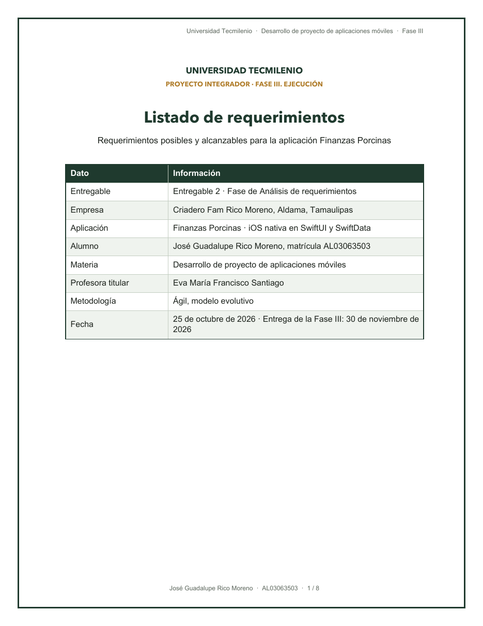
Figura 2. Primera página del listado de requerimientos entregado (02_Listado_de_Requerimientos.docx).
Justificación: esta captura es la evidencia del entregable de la fase; muestra que cada requerimiento queda registrado con su prioridad, su complejidad y su estado, para que el listado sea auditable por la titular del criadero.

5.5 Entregable de la fase
El entregable de esta fase es el listado de requerimientos posibles y alcanzables de este capítulo: 24 requerimientos funcionales, 10 no funcionales y 5 fuera de alcance, cada uno con su prioridad, su complejidad y su estado. Se entrega también como documento independiente en 02_Listado_de_Requerimientos.docx.

6. Fase II. Diseño de solución

6.1 Introducción
Este documento describe el diseño de solución de la aplicación móvil "Finanzas Porcinas", desarrollada para el Criadero Fam Rico Moreno, un emprendimiento familiar con 17 animales de crianza y 12 puercos para venta al año. Presenta la arquitectura, el modelo de datos, el diagrama de navegación, los requerimientos de diseño visual y los componentes funcionales de la aplicación tal como existen en el código. La aplicación es nativa de iOS 18 o superior, usa SwiftUI y SwiftData, guarda todo en el dispositivo y no requiere internet. El criterio de diseño tiene dos reglas. La primera es que la aplicación se organiza por la tarea del día (Hoy, Animales, Dinero y Pedidos) y no por módulos contables, de modo que cada pantalla responde una sola pregunta. La segunda es que cada animal se reconoce por su imagen, sea su foto propia o la ilustración de su raza, y no por un código o un renglón de tabla.

6.2 Arquitectura de la solución
- Interfaz declarativa con SwiftUI. Cada pantalla es una vista independiente en la carpeta Vistas (VistaHoy, VistaAnimales, VistaFichaAnimal, VistaDinero, VistaCompras, VistaVeterinario y VistaPedidos). Los formularios y las hojas modales de cada pantalla se declaran como vistas privadas dentro de su mismo archivo.
- Persistencia local con SwiftData. FinanzasPorcinasApp crea un único ModelContainer con seis modelos (Animal, Tarea, Compra, Venta, VisitaVeterinario y Pedido) y lo inyecta en toda la jerarquía con modelContainer. Las vistas leen con @Query y escriben con el ModelContext del entorno. Los filtros y totales de las listas se calculan en Swift dentro de cada vista. La foto del animal se guarda como Data con almacenamiento externo. La aplicación no usa red.
- Un modelo por entidad del criadero, definido en Modelos.swift junto con las enumeraciones del dominio. Los valores de las enumeraciones se guardan como texto (campos terminados en Raw) y se exponen como propiedades calculadas tipadas.
- Raíz de navegación en VistaPrincipal: un TabView de cuatro secciones (Hoy, Animales, Dinero y Pedidos) controlado por la enumeración Seccion. Cada pestaña tiene su propio NavigationStack. La ficha del animal se empuja desde Animales, Compras desde Dinero, y Veterinario y Días anteriores desde Hoy. VistaPrincipal también acepta los argumentos de lanzamiento -pantalla (animales, dinero o pedidos) y -ficha, que abren la aplicación directamente en una pantalla para capturar evidencia de pruebas.
- Objeto de navegación compartido Navegacion (clase @Observable inyectada con environment) con las banderas abrirAltaAnimal y abrirNuevoPedido. Los atajos de Hoy activan la bandera y cambian de pestaña mediante la selección que VistaHoy recibe como @Binding. La pestaña destino lee la bandera al aparecer o al cambiar, abre su formulario y la reinicia.
- Siembra de datos al primer arranque. DatosIniciales.sembrarSiHaceFalta inserta datos de ejemplo solo si no existe ningún Animal: 20 animales (17 de crianza y 3 en venta), 3 tareas de hoy, 3 compras, 4 visitas del veterinario y 5 pedidos. Además, VistaHoy crea las tareas del día que falten cada vez que aparece o la aplicación vuelve a estar activa.

6.3 Modelo de datos
Modelos persistidos (@Model, archivo Modelos.swift)

Animal. Representa a cada cerdo del criadero. Campos principales:
- arete: String (nombre visible, por ejemplo "Cerdo 03")
- razaRaw: String (valor de Raza)
- sexoRaw: String (valor de Sexo)
- pesoKg: Double
- destinoRaw: String (valor de Destino)
- fechaAlta: Date
- notas: String
- foto: Data? (opcional, con @Attribute(.externalStorage); si es nil se muestra la ilustración de la raza)
Propiedades calculadas: raza, sexo, destino y resumen (por ejemplo "Cruza · Hembra · 96 kg").

Tarea. Sirve para registrar las tareas diarias de alimentación y limpieza. Campos:
- fecha: Date
- tipoRaw: String (valor de TipoTarea)
- hecha: Bool
- detalle: String (hora y responsable, o "Pendiente")
- responsable: String (por defecto "José")
- kilosAlimento: Double
Propiedad calculada: tipo.

Compra. Registra los insumos comprados. Campos:
- fecha: Date
- concepto: String
- proveedor: String
- cantidad: Double
- unidad: String (por defecto "bulto"; el formulario ofrece bulto y pieza)
- precioUnitario: Double
Propiedades calculadas: total (cantidad por precioUnitario) y detalle.

Venta. Registra la venta de un cerdo. Campos:
- fecha: Date
- areteAnimal: String (se vincula con el animal por su arete, sin relación entre modelos)
- kilos: Double
- precioPorKg: Double (por defecto 40)
Propiedad calculada: total (kilos por precioPorKg).

VisitaVeterinario. Guarda las visitas agendadas y las atenciones realizadas por el veterinario. Campos:
- fecha: Date
- tipoAtencion: String
- alcance: String (por ejemplo "Todos los animales" o "Cerdo 02")
- notas: String

Pedido. Registra los pedidos que llegan por Facebook o WhatsApp. Campos:
- folio: Int
- fecha: Date
- canalRaw: String (valor de Canal)
- kilos: Double
- precioPorKg: Double (por defecto 40)
- estadoRaw: String (valor de EstadoPedido)
Propiedades calculadas: canal, estado, total, titulo (formato "Pedido 014"), cuenta (por ejemplo "5 kg × $40 = $200") y chip (estilo de etiqueta según el estado).

Enumeraciones del dominio
- Raza: Común, Minipig, Cruza.
- Sexo: Hembra, Macho.
- Destino: Crianza, Venta.
- TipoTarea: "Alimentación · mañana" (orden 0), "Limpieza de corrales" (orden 1) y "Alimentación · tarde" (orden 2).
- Canal: Facebook (detalle "Cuenta de Virginia") y WhatsApp (detalle "Grupo Col. Constitución"). Cada canal tiene un símbolo propio.
- EstadoPedido: Nuevo, Por entregar, Entregado.
- PrecioKg (valor Double): $40 y $80 por kilogramo. La persona elige el precio en cada venta o pedido.

Datos fijos de la empresa (enumeración Empresa, no persistida): nombre del criadero, titular Virginia (Virginia del Carmen Moreno Gallegos), operador José, veterinario Dr. Rafael de Leija Lara, domicilio, 17 animales de crianza y 12 puercos para venta al año.

6.4 Diagrama de navegación
Nodos
- Pestañas (TabView raíz): Hoy, Animales (título "Mis cerdos"), Dinero y Pedidos.
- Pantallas empujadas (NavigationStack): Ficha del animal, Visitas del veterinario, Compras de insumos y Días anteriores.
- Hojas modales: Alta de animal, Kilos de alimento, Actualizar peso, Venta desde la ficha, Registrar compra, Agendar visita, Registrar atención y Nuevo pedido.

Transiciones entre pestañas
- Aplicación → se abre → Hoy | Entrada: siembra de datos de ejemplo si el almacén está vacío; con el argumento -pantalla puede abrir otra pestaña | Salida: pestaña Hoy visible
- Cualquier pestaña → toca Hoy, Animales, Dinero o Pedidos en la barra inferior → pestaña elegida | Entrada: ninguna | Salida: pantalla de la pestaña

Transiciones desde Hoy
- Hoy → toca el atajo "Agregar cerdo" → Animales con la hoja Alta de animal abierta | Entrada: Navegacion.abrirAltaAnimal = true y selección en Animales | Salida: formulario de alta visible
- Hoy → toca el atajo "Vender" → Dinero | Entrada: solo cambia la pestaña | Salida: pantalla Dinero en el modo en que se dejó (Vender al iniciar), con el flujo de venta de tres pasos
- Hoy → toca el atajo "Nuevo pedido" → Pedidos con la hoja Nuevo pedido abierta | Entrada: Navegacion.abrirNuevoPedido = true y selección en Pedidos | Salida: formulario de pedido visible
- Hoy → toca el círculo de Alimentación (mañana o tarde) → hoja Kilos de alimento | Entrada: la tarea queda marcada como hecha (responsable José, detalle "Ahora · José") | Salida: kilos (opcionales, mayores que cero) y nota (opcional) guardados en la tarea; aviso "Guardado: N kg de alimento"; el botón "Omitir" cierra sin kilos ni nota y el aviso es "[tarea]: hecha"
- Hoy → toca el círculo de Limpieza de corrales → Hoy | Entrada: la tarea queda marcada como hecha | Salida: barra de progreso actualizada y aviso "Limpieza de corrales: hecha"
- Hoy → toca la foto de un cerdo en "Mis cerdos" → Animales | Entrada: ninguna | Salida: lista Mis cerdos
- Hoy → toca la tarjeta "N pedidos por entregar" → Pedidos | Entrada: ninguna (la tarjeta aparece solo si hay pedidos Nuevo o Por entregar) | Salida: pantalla Pedidos
- Hoy → toca "Visitas del veterinario" → Visitas del veterinario | Entrada: ninguna | Salida: ninguna; el botón Atrás regresa a Hoy
- Hoy → toca "Ver días anteriores" → Días anteriores | Entrada: tareas de días pasados agrupadas por día | Salida: ninguna (solo lectura); sin días anteriores aparece el botón "Volver a hoy"

Transiciones desde Animales
- Animales → toca la tarjeta de un cerdo → Ficha del animal | Entrada: el Animal elegido | Salida: ninguna; el botón Atrás regresa a la lista
- Animales → toca el botón flotante "Agregar cerdo" → hoja Alta de animal | Entrada: arete sugerido (siguiente número, por ejemplo "Cerdo 21") | Salida: nuevo Animal guardado (arete, raza, sexo, peso, destino y foto opcional); aviso "Cerdo 21 agregado"
- Animales → toca los filtros Todos, Crianza o Venta, o escribe en el buscador → Animales | Entrada: criterio de filtro o texto (nombre o raza) | Salida: cuadrícula filtrada y texto "Mostrando N de M"

Transiciones desde la Ficha del animal
- Ficha del animal → toca "Vender este cerdo" (solo si el destino es Venta) → hoja Venta desde la ficha | Entrada: arete, imagen y peso del cerdo; kilos con el peso como valor inicial; precio sin elegir | Salida: al tocar "Confirmar venta" se guarda la Venta (kilos y precio de $40 u $80 por kilo); aviso "Venta guardada: $ total"
- Ficha del animal → toca "Actualizar peso" → hoja Actualizar peso | Entrada: peso actual | Salida: pesoKg actualizado con "Guardar peso"; aviso "Peso guardado: N kg"
- Ficha del animal → toca "Cambiar a Venta" o "Cambiar a Crianza" → Ficha del animal | Entrada: destino actual | Salida: destino cambiado y aviso "[arete] ahora está en [destino]"
- Ficha del animal → toca "Cambiar foto" y elige una imagen → Ficha del animal | Entrada: imagen del selector de fotos | Salida: foto reducida a 1200 px y guardada; aviso "Foto guardada"; "Quitar foto" regresa a la ilustración de la raza
- Ficha del animal → toca "Quitar de la lista" y confirma → Animales | Entrada: confirmación "¿Quitar a [arete] de la lista?" | Salida: animal eliminado de la lista

Transiciones desde Dinero
- Dinero → toca la tarjeta "Compras de insumos" → Compras de insumos | Entrada: ninguna | Salida: ninguna; el botón Atrás regresa a Dinero
- Dinero → toca "Vender" o "Historial" → Dinero | Entrada: modo elegido | Salida: flujo de venta o lista "Ventas registradas"
- Dinero → elige cerdo, kilos y precio y toca "Registrar venta" → Dinero con la confirmación "Venta registrada" | Entrada: cerdo con destino Venta, kilos y precio; costo de criarlo opcional (solo para mostrar ganancia o pérdida, no se guarda) | Salida: Venta guardada; botones "Ver historial" y "Vender otro cerdo"

Transiciones desde Compras de insumos
- Compras de insumos → toca "Registrar compra" → hoja Registrar compra | Entrada: conceptos y proveedores ya usados como sugerencias | Salida: Compra guardada con "Guardar compra" (fecha, concepto, proveedor, cantidad, unidad y precio); aviso "Compra guardada: [concepto], [total]"

Transiciones desde Visitas del veterinario
- Visitas del veterinario → toca "Agendar visita" → hoja Agendar visita | Entrada: fecha desde mañana y tipo de atención | Salida: VisitaVeterinario guardada al final del día elegido; la tarjeta "Próxima visita" se actualiza; aviso "Visita agendada: [fecha]"
- Visitas del veterinario → toca "Registrar atención" → hoja Registrar atención | Entrada: fecha ya transcurrida y tipo de atención | Salida: VisitaVeterinario guardada en "Visitas anteriores"; aviso "Atención registrada: [tipo]"

Transiciones desde Pedidos
- Pedidos → toca el botón fijo "Nuevo pedido" → hoja Nuevo pedido | Entrada: siguiente folio; canal (WhatsApp de inicio), kilos y precio por kilo ($40 de inicio) | Salida: Pedido guardado con estado Nuevo; la lista pasa a "Por entregar"; aviso "Pedido 015 guardado" (con el folio que corresponda)
- Pedidos → toca "Marcar por entregar" o "Marcar entregado" en una tarjeta → Pedidos | Entrada: estado actual del pedido | Salida: estado avanzado un paso (Nuevo, Por entregar, Entregado) y aviso "[Pedido] listo para entregar" o "[Pedido] entregado"; si no se puede guardar, se restaura el estado y aparece la alerta "No se guardó"
- Pedidos → toca un filtro (Por entregar, Entregados, Todos) o "Ver solo" Facebook o WhatsApp → Pedidos | Entrada: estado y canal elegidos | Salida: lista filtrada con contadores

Cierre de hojas
- Cualquier hoja modal → toca Cancelar (Alta de animal, Actualizar peso y Venta desde la ficha), la X de cerrar (Registrar compra, Agendar visita, Registrar atención y Nuevo pedido), Omitir (Kilos de alimento) o desliza hacia abajo → pantalla de origen | Entrada: ninguna | Salida: sin cambios
- Cualquier hoja modal → toca el botón principal de guardado → pantalla de origen | Entrada: datos válidos | Salida: registro guardado y aviso de confirmación

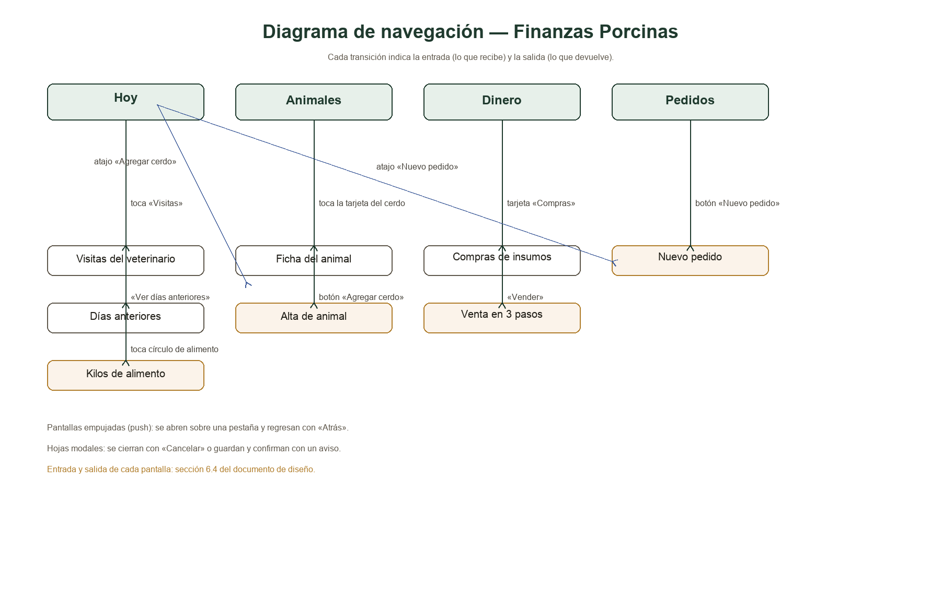
Figura 3. Diagrama de navegación de la aplicación.
Justificación: el diagrama resume las transiciones de la sección anterior e indica, en cada caso, la entrada y la salida; sirve de plano para construir cada pantalla en la Fase III.

6.5 Requerimientos de diseño
Colores (Tema.swift)
- fondo #F6F2EA: fondo de todas las pantallas.
- superficie #FFFFFF: tarjetas, campos de texto, botones secundarios y barra de pestañas.
- tinta #1D1B16: texto principal.
- secundario #5E574B: texto de apoyo, subtítulos y unidades.
- linea #E4DDD0: bordes de tarjetas y campos, divisores y pasos sin completar.
- verde #2F5D46: acción principal, pestaña activa, opción elegida, progreso y totales.
- terracota #B4533A: atención o pendiente: círculo de tarea sin hacer, atajo "Nuevo pedido", cinta "Venta", botón "Marcar por entregar" y acciones de quitar.
- inactivo #6B6457: elementos sin seleccionar, como el icono del canal sin elegir, las barras de los proveedores que no son los más baratos y el botón de borrar búsqueda.
- Éxito: fondo #E3EFE6 y texto #24533C.
- Pendiente: fondo #F7E6D3 y texto #8A4B1E.
- Neutro: fondo #EDE7DB y texto #4A443A.

Radios, tipografía y medidas
- radioTarjeta 16 pt y radioControl 12 pt. Además se usan 14 pt en el botón primario y 20 pt en los atajos y las tarjetas de cerdo.
- Fuente del sistema de iOS: título de pantalla de 32 pt en negrita, título de sección de 20 pt en negrita, texto de lectura de 17 pt y texto de apoyo de 15 pt.
- Margen horizontal de 20 pt en las pantallas.
- Dinero con formato de pesos mexicanos sin decimales (por ejemplo "$3,840"), fecha corta ("18 sep") y fecha larga ("Lunes 26 de octubre").

Estilos de componentes definidos en Tema.swift
- Chip: etiqueta en cápsula de 12 pt en negrita, con relleno de 10 por 4 pt y tres estilos (éxito, pendiente y neutro). El estilo del pedido sale de su estado: Nuevo es pendiente, Por entregar es neutro y Entregado es éxito. Las pantallas reutilizan los colores de estos estilos en etiquetas de 13 y 14 pt (ficha del animal, Días anteriores y "Más barato" en Compras).
- Tarjeta: contenedor con espaciado interno de 16 pt, fondo superficie, borde linea de 1 pt y radio de 16 pt.
- BotonPrimario: texto blanco de 16 pt en negrita sobre verde, alto mínimo de 50 pt y radio de 14 pt. Las pantallas lo usan con altura de 56 pt, icono y verbo claro.
- BotonSecundario: texto verde de 15 pt en negrita sobre superficie, borde linea de 1 pt, alto mínimo de 44 pt y radio de 12 pt.
- TituloPantalla (título de 32 pt con subtítulo de 15 pt) y EtiquetaSeccion (texto en mayúsculas de 13 pt).

Componentes de Componentes.swift
- AccionRapida: botón grande con icono de 28 pt y título, fondo de color con radio de 20 pt y alto mínimo de 92 pt, pensado para tocarse con facilidad con guantes. Se usa en los tres atajos de Hoy.
- BarraProgreso: texto "N de M tareas hechas" (o "¡Todo listo por hoy!") con una barra de 10 pt en verde.
- ChipRaza: etiqueta de 13 pt con el color de la ilustración de la raza. Común usa fondo #E3EFE6 y texto #24533C, Minipig usa fondo #F7E6D3 y texto #8A4B1E, y Cruza usa fondo #DBE3F5 y texto #334573.
- TituloSeccion: icono opcional en verde y texto de 20 pt en negrita, marcado como encabezado para accesibilidad.
- Navegacion: objeto observable con las banderas abrirAltaAnimal y abrirNuevoPedido.
- barraEstadoOpaca: evita que el contenido pase por debajo de la hora y la batería al desplazarse.

Componentes de AvatarCerdo.swift
- AvatarCerdo: ilustración vectorial del cerdo dibujada con formas de SwiftUI (orejas, cabeza, mejillas, hocico, narinas y ojos), con fondo y rasgos propios por raza. Común tiene fondo verde claro, piel rosada y orejas rosas caídas. Minipig tiene fondo durazno, piel crema, orejas oscuras erguidas y una mancha oscura en el lado izquierdo de la cabeza. Cruza tiene fondo azul claro, piel rosada, orejas caídas color café y una mancha café en el lado derecho. Si el animal tiene foto propia, se muestra la foto recortada en lugar del dibujo.
- FotoAnimal: AvatarCerdo con esquinas redondeadas (radio configurable, 16 pt por defecto) y etiqueta de accesibilidad "Foto de [arete]". Es la pieza que aparece en tarjetas, listas, hojas y la ficha.

Criterios de presentación
- Una pantalla responde una pregunta. Hoy: "¿qué toca hoy?". Mis cerdos: "¿cuáles son mis cerdos?". Dinero: "¿cuánto gano o gasto?". Pedidos: "¿qué tengo que entregar?". Compras: "¿a quién le compro más barato?". Veterinario: "¿cuándo vino el doctor y cuándo vuelve?".
- La acción principal es un botón grande con verbo claro y un solo botón principal por pantalla o por tarjeta ("Guardar cerdo", "Vender este cerdo", "Marcar por entregar", "Registrar compra", "Agendar visita"). El botón que avanza un pedido es propio de Pedidos: 52 pt de alto y radio de 14 pt, terracota para "Marcar por entregar" y verde para "Marcar entregado". Los botones de guardado se atenúan (opacidad de 0.45) y se desactivan hasta que los datos mínimos están completos; en Dinero, Compras, Pedidos y Veterinario un texto breve indica qué falta.
- El animal se reconoce por su imagen. Su foto o su dibujo de raza aparece en el carrusel de Hoy, en la lista, en la ficha, en la selección de cerdo para vender, en el historial de ventas, en el historial veterinario y en la cabecera de las hojas. La raza se elige tocando su dibujo.
- Los datos se piden con preguntas y campos grandes. Las cifras clave se muestran en tamaño grande, con teclado decimal y botón "Listo", y el total se calcula a la vista antes de guardar. Las cifras grandes de Dinero, Pedidos, Compras y Veterinario usan ScaledMetric para crecer con el tamaño de texto del sistema.
- Las acciones guardadas se confirman con un aviso verde con palomita y anuncio de accesibilidad; en Dinero la venta se confirma con la tarjeta "Venta registrada". Hoy, Dinero, Compras, Veterinario y Pedidos añaden retroalimentación háptica de éxito. Los estados vacíos muestran un dibujo o icono, un texto y el siguiente paso.
- Los controles llevan etiquetas de accesibilidad.
- La barra de pestañas se configura con fondo blanco opaco y color de acento verde. Sus iconos son sol (Hoy), huella (Animales), billete (Dinero) y bolsa (Pedidos).

6.6 Componentes funcionales
Hoy (Vistas/VistaHoy.swift)
- Muestra: saludo según la hora (Buenos días, Buenas tardes o Buenas noches) y la fecha larga. Después, "Tareas de hoy" con barra de progreso y tres filas (Alimentación · mañana, Limpieza de corrales y Alimentación · tarde) con un círculo de 52 pt para marcarlas. Luego los atajos Agregar cerdo, Vender y Nuevo pedido. Sigue "Mis cerdos", un carrusel horizontal con la foto y el arete de cada cerdo de crianza y el contador "N de crianza". Después aparece la tarjeta "N pedidos por entregar" (solo si hay pedidos pendientes), el botón "Visitas del veterinario" y el enlace "Ver días anteriores".
- Entra: Tarea, Animal y Pedido mediante @Query; el objeto Navegacion; la selección de pestaña del TabView.
- Sale: la Tarea marcada como hecha (responsable, detalle, kilos de alimento y nota desde la hoja Kilos de alimento); la creación de las tareas del día que falten (también con el botón "Preparar las tareas de hoy" cuando no hay ninguna); las banderas de Navegacion; el cambio de pestaña; la navegación a Veterinario y Días anteriores.

Mis cerdos (Vistas/VistaAnimales.swift)
- Muestra: título "Mis cerdos" con el subtítulo "N cerdos · M de crianza"; tres filtros (Todos, Crianza y Venta); buscador por nombre o raza que ignora acentos y mayúsculas; cuadrícula de dos columnas con tarjetas de imagen cuadrada, arete, ChipRaza y peso, con la cinta terracota "Venta" sobre los cerdos en venta; botón flotante "Agregar cerdo", que se oculta mientras se escribe en el buscador; estados vacíos para "sin cerdos" y "sin resultados". La hoja de alta pide arete (con el siguiente número sugerido), raza (tres tarjetas con dibujo), sexo, peso (máximo de 5,000 kg), destino y foto opcional desde el selector de fotos.
- Entra: Animal mediante @Query; Navegacion.abrirAltaAnimal.
- Sale: nuevo Animal con foto reducida a 1200 px (JPEG); aviso "[arete] agregado"; navegación a la ficha del cerdo elegido.

Ficha del animal (Vistas/VistaFichaAnimal.swift)
- Muestra: foto grande de 280 pt con los botones "Cambiar foto" y "Quitar foto" (este solo si hay foto propia); arete en grande; chips de raza, sexo y destino; tarjetas de Peso, Destino y Raza; botones "Vender este cerdo" (solo en Venta), "Actualizar peso" y "Cambiar a Venta" o "Cambiar a Crianza"; campo de notas de varias líneas, que se guarda al terminar de escribir; botón "Quitar de la lista" con confirmación. Las hojas son Actualizar peso (máximo de 5,000 kg) y Vender este cerdo (kilos con el peso como valor inicial, precio de $40 u $80 por kilo, total en grande y botón "Confirmar venta").
- Entra: el Animal elegido, editable (@Bindable).
- Sale: Animal modificado (foto, pesoKg, destino y notas); Venta guardada desde la hoja; Animal eliminado de la lista tras cerrar la ficha.

Dinero (Vistas/VistaDinero.swift)
- Muestra: título "Dinero" con el subtítulo "Lo que vendo y lo que compro"; tarjeta "Compras de insumos" que lleva a Compras; selector Vender o Historial. Modo Vender, en tres pasos: 1 "¿Qué cerdo vendes?" (carrusel de cerdos con destino Venta, con imagen y peso), 2 "¿Cuántos kilos?" (valor inicial igual al peso del cerdo) y 3 "¿A cómo el kilo?" ($40 u $80, con $40 marcado de inicio). Sigue la tarjeta verde "Te pagan" con el total y la cuenta en kilos por precio (por ejemplo, 96 kg × $40 = $3,840, o 96 kg × $80 = $7,680), un bloque opcional "¿Cuánto costó criarlo?" que muestra "Ganas", "Pierdes" o "Ni ganas ni pierdes", y el botón "Registrar venta". Después de guardar aparece la confirmación "Venta registrada" con "Ver historial" y "Vender otro cerdo". Modo Historial: lista "Ventas registradas" con imagen del cerdo, arete, fecha, kilos por precio y total.
- Entra: Animal con destino Venta y Venta mediante @Query.
- Sale: Venta (fecha, areteAnimal, kilos y precioPorKg); navegación a Compras. El costo de criar solo se usa para mostrar la ganancia y no se guarda.

Compras (Vistas/VistaCompras.swift)
- Muestra: se empuja desde Dinero. Presenta la tarjeta "Alimento por bulto, ¿quién está más barato?", con una barra por proveedor (precio más reciente por bulto, de menor a mayor) y la etiqueta "Más barato" cuando hay más de un proveedor con precios distintos, junto con la nota "Los precios varían según el proveedor". Con los datos de ejemplo, Proveedor B ($485 por bulto) aparece como el más barato frente a Proveedor A ($520). Debajo, "Últimas compras" con tarjetas de concepto, proveedor y fecha, cantidad por precio (por ejemplo, 4 bultos × $485) y total ($1,940). Botón fijo "Registrar compra". La hoja pide fecha, qué compraste, a quién, cuánto (Bulto o Pieza) y a cómo, con fichas de conceptos y proveedores ya usados y el total calculado.
- Entra: Compra mediante @Query.
- Sale: nueva Compra; aviso "Compra guardada: [concepto], [total]".

Veterinario (Vistas/VistaVeterinario.swift)
- Muestra: se empuja desde Hoy. Presenta el encabezado con el nombre del Dr. Rafael de Leija Lara; la tarjeta "Próxima visita" con la fecha larga, "Es hoy", "Es mañana" o "Faltan N días" y el tipo de atención (o "Por agendar" si no hay visita) con el botón "Agendar visita"; la línea de tiempo "Visitas anteriores" con fecha, tipo de atención y alcance, mostrando la imagen del cerdo cuando el alcance es un cerdo en particular; y el botón "Registrar atención". Ambas acciones usan la misma hoja, con fecha futura para agendar y fecha pasada para registrar.
- Entra: VisitaVeterinario y Animal mediante @Query.
- Sale: nueva VisitaVeterinario con el tipo de atención escrito o elegido de las fichas, sin alcance (la visita agendada se guarda al final del día elegido); aviso "Visita agendada: [fecha]" o "Atención registrada: [tipo]".

Pedidos (Vistas/VistaPedidos.swift)
- Muestra: título "Pedidos" con el subtítulo "N por entregar"; tres botones de filtro con contador (Por entregar, Entregados y Todos), con Por entregar elegido de inicio; fichas "Ver solo" Facebook y WhatsApp; una tarjeta por pedido con el canal, "Pedido 014", fecha, total en grande, kilos por precio (5 kg × $40 = $200), indicador de tres pasos (Nuevo, Por entregar y Entregado) y un único botón para avanzar ("Marcar por entregar" o "Marcar entregado"; ya entregado muestra el sello "Entregado"); botón fijo "Nuevo pedido". La hoja pide por dónde llegó el pedido (Facebook o WhatsApp, con su detalle), kilos y precio de $40 u $80 por kilo, y muestra el total.
- Entra: Pedido mediante @Query; Navegacion.abrirNuevoPedido.
- Sale: nuevo Pedido con el siguiente folio y estado Nuevo; cambio de estado de un pedido (Nuevo, Por entregar y Entregado, sin regreso); aviso de confirmación, o la alerta "No se guardó" con el estado restaurado si el guardado falla.

El diseño se iteró tres veces por indicación del cliente; la justificación de cada cambio y las capturas de las iteraciones se documentan en el capítulo 10, una vez terminadas las cinco fases.

6.7 Entregable de la fase
El entregable de esta fase es este documento de diseño de solución, que integra la arquitectura, el modelo de datos, el diagrama de navegación con la entrada y la salida de cada transición, los requerimientos de diseño y los componentes funcionales. Se entrega también como 03_Diseno_de_Solucion.docx.

7. Fase III. Construcción

7.1 Archivos de programación
El código fuente se encuentra en la carpeta FinanzasPorcinas, dentro del proyecto de Xcode. Consta de 14 archivos Swift y 6,057 líneas.
Archivo | Función | Líneas
FinanzasPorcinasApp.swift | Punto de entrada. Crea el almacén local SwiftData con las seis entidades y siembra los datos iniciales. | 26
VistaPrincipal.swift | Barra de pestañas con las cuatro secciones: Hoy, Animales, Dinero y Pedidos. | 78
Modelos.swift | Seis modelos SwiftData (Animal, Tarea, Compra, Venta, VisitaVeterinario, Pedido), enumeraciones del dominio y datos de la empresa. | 244
DatosIniciales.swift | Datos sembrados al primer arranque: 20 animales, tareas del día, 3 compras, 4 visitas del veterinario y 5 pedidos. | 86
Tema.swift | Colores, chip, tarjeta, estilos de botón y formatos de pesos y fechas compartidos por todas las pantallas. | 171
AvatarCerdo.swift | Ilustración del cerdo según su raza y presentación de la foto propia del animal. | 147
Componentes.swift | Botón de acción rápida, barra de progreso, etiqueta de raza, título de sección y navegación compartida. | 117
Vistas/VistaHoy.swift | Pantalla Hoy: saludo, tareas del día, atajos, Mis cerdos y pedidos por entregar. | 710
Vistas/VistaAnimales.swift | Cuadrícula de animales con filtro, búsqueda y alta. | 819
Vistas/VistaFichaAnimal.swift | Ficha del animal: foto, peso, destino, notas, venta y baja. | 769
Vistas/VistaDinero.swift | Venta en tres pasos, costo y ganancia, e historial de ventas. | 743
Vistas/VistaCompras.swift | Registro de compras de insumos y comparación de precios por proveedor. | 705
Vistas/VistaVeterinario.swift | Línea de tiempo de atenciones, agenda de visitas y registro de atenciones. | 596
Vistas/VistaPedidos.swift | Pedidos de Facebook y WhatsApp con avance de estado, filtros y alta. | 846

7.2 Archivos de diseño editables
Las iteraciones 1 y 2 se diseñaron en un lienzo editable de siete pantallas. La iteración 3 está en SwiftUI; las ilustraciones están en AvatarCerdo.swift.

7.3 Evidencia de código y documentación
El código está organizado por responsabilidad: un archivo por modelo, un archivo por pantalla y dos archivos de componentes reutilizables (Tema.swift y Componentes.swift). Cada archivo abre con comentarios de sección y las decisiones que no son evidentes están documentadas en el propio código; por ejemplo, por qué el precio se elige en cada venta y no se deduce de la raza.
El fragmento siguiente reproduce parte de Modelos.swift, el archivo que define el dominio. Los puntos suspensivos indican líneas omitidas en el documento; el código completo está en el proyecto.
enum Raza: String, Codable, CaseIterable, Identifiable {
case comun = "Común"
case minipig = "Minipig"
case cruza = "Cruza"
var id: String { rawValue }
}

@Model
final class Animal {
var arete: String = ""
var razaRaw: String = Raza.comun.rawValue
var pesoKg: Double = 0
var destinoRaw: String = Destino.crianza.rawValue
var fechaAlta: Date = Date()
var notas: String = ""
@Attribute(.externalStorage) var foto: Data? = nil

var raza: Raza {
get { Raza(rawValue: razaRaw) ?? .comun }
set { razaRaw = newValue.rawValue }
}
…
}
La tabla siguiente registra el tamaño y la complejidad de cada componente, y los casos de prueba que lo cubren. Esa relación es la que permite estimar el impacto de una actualización futura.
Componente | Archivo | Líneas | Compl. | Pruebas que lo cubren
Hoy | Vistas/VistaHoy.swift | 710 | Alta | CP-01, CP-02
Animales | Vistas/VistaAnimales.swift | 819 | Alta | CP-03, CP-04, CP-05, CP-13
Ficha del animal | Vistas/VistaFichaAnimal.swift | 769 | Alta | CP-06, CP-14
Dinero | Vistas/VistaDinero.swift | 743 | Alta | CP-07, CP-08
Compras | Vistas/VistaCompras.swift | 705 | Media | CP-11
Veterinario | Vistas/VistaVeterinario.swift | 596 | Media | CP-12
Pedidos | Vistas/VistaPedidos.swift | 846 | Alta | CP-09, CP-10
Navegación | VistaPrincipal.swift | 78 | Baja | PI-01 a PI-05
Datos, tema y componentes | Modelos, DatosIniciales, Tema y Componentes | 618 | Media | —
Ilustraciones | AvatarCerdo.swift | 147 | Media | CP-13
La versión quedó registrada como 1.0 (build 1). El número de compilación se incrementa con cada entrega y el nombre de la versión cambia solo cuando se agrega un requerimiento nuevo, de modo que el historial de cambios se pueda reconstruir.
Código publicado en GitHub
El proyecto está versionado y publicado en https://github.com/RMJ4G27020/finanzas-porcinas. Las siguientes capturas, tomadas del repositorio, muestran el código real que se entrega.
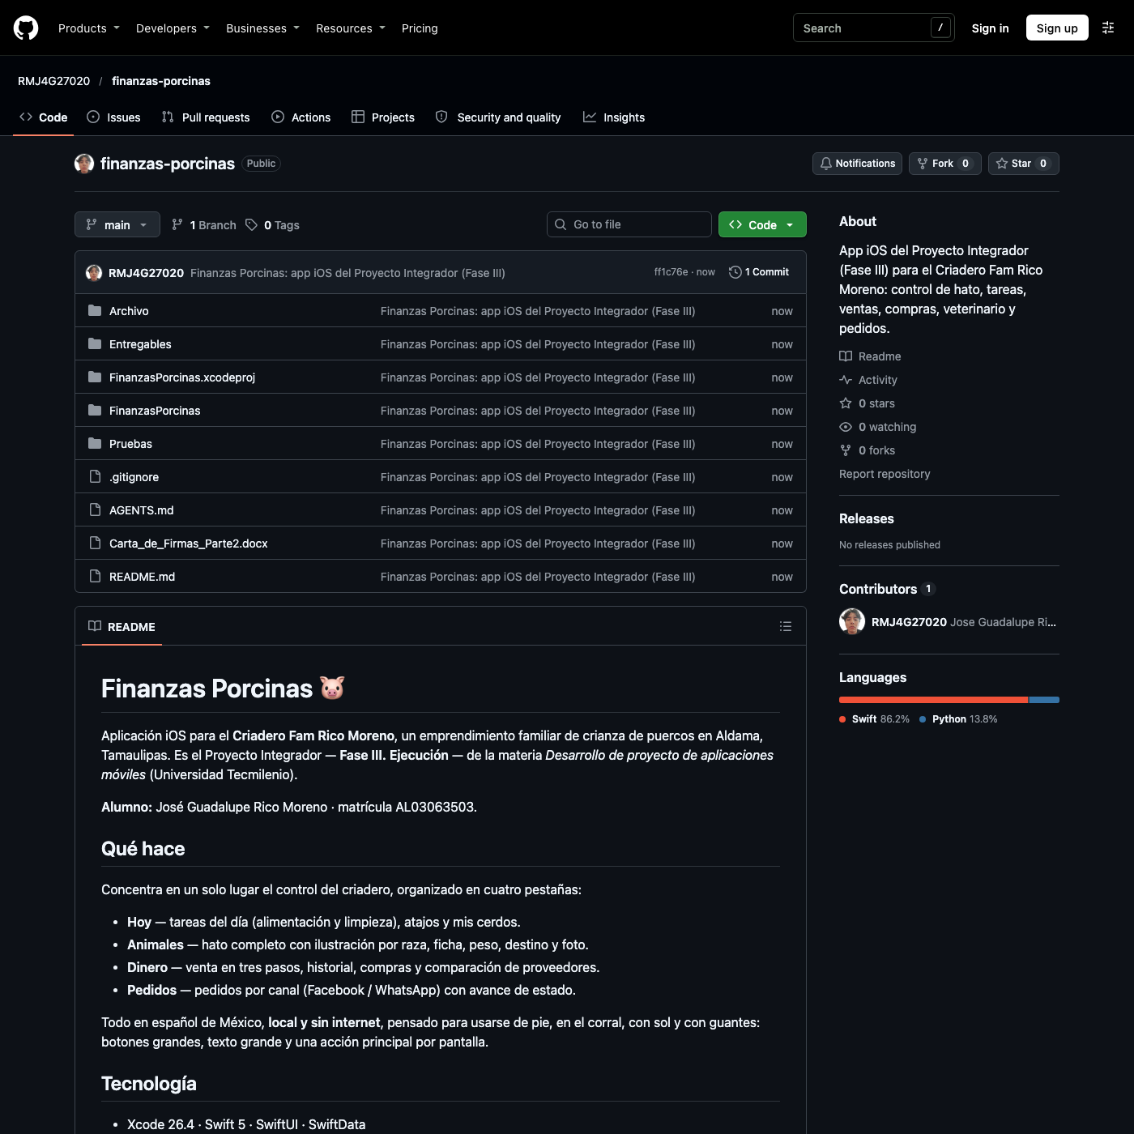
Figura 4. Repositorio finanzas-porcinas en GitHub.
Justificación: demuestra que el código está versionado y disponible para el cliente y la docente, con la estructura de 14 archivos Swift descrita en la sección 7.1.
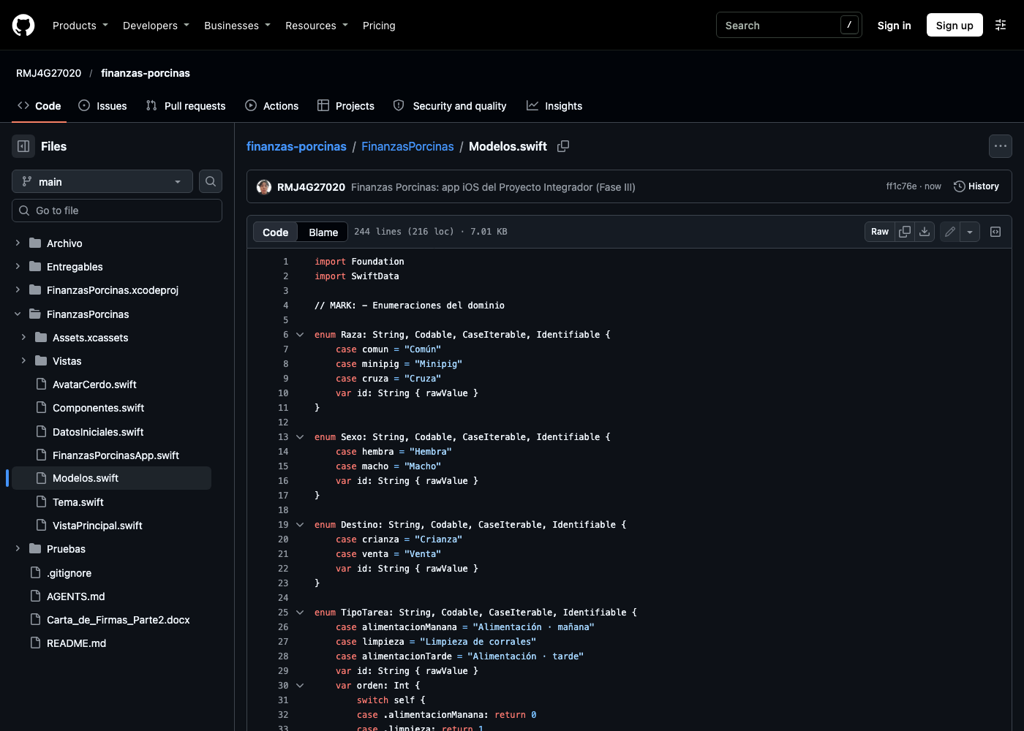
Figura 5. Modelos.swift en GitHub.
Justificación: evidencia el modelo de datos (seis @Model) y las enumeraciones del dominio que implementan los requerimientos RF-08 a RF-17 y RNF-01.
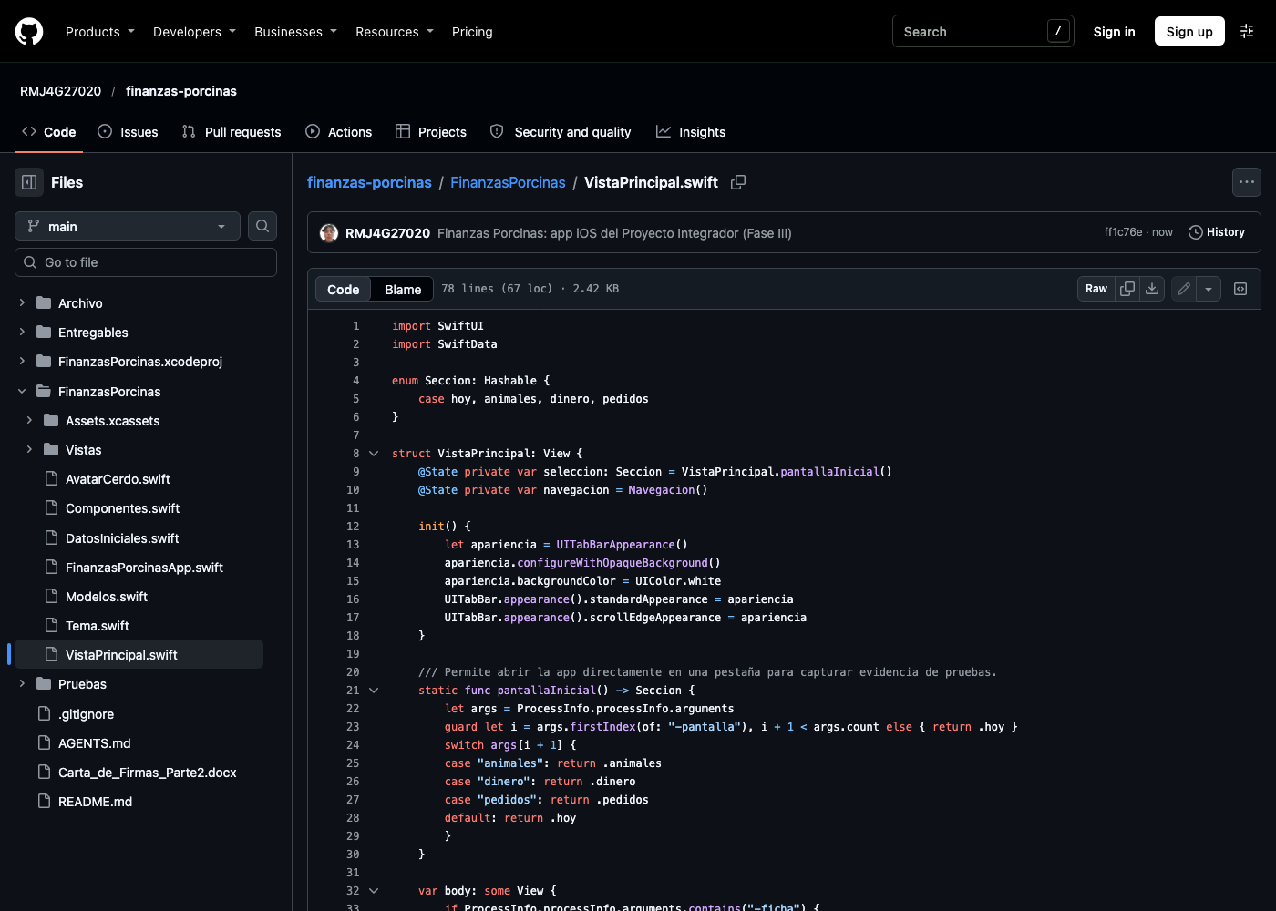
Figura 6. VistaPrincipal.swift en GitHub.
Justificación: muestra la navegación por pestañas (Hoy, Animales, Dinero y Pedidos) que materializa el requerimiento RNF-06.
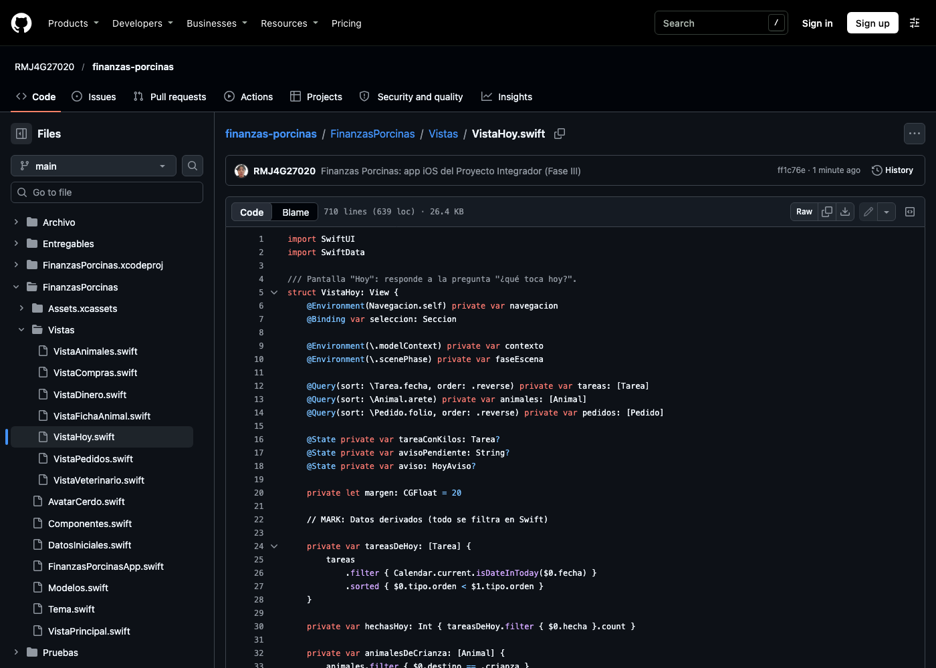
Figura 7. VistaHoy.swift en GitHub.
Justificación: evidencia la pantalla Hoy, que atiende los requerimientos RF-01 a RF-07 (saludo, tareas del día, atajos y mis cerdos).

7.4 Entregable de la fase
El entregable de esta fase son los archivos de programación (14 archivos Swift, 6,057 líneas) y los archivos de diseño editables: el tema, los componentes y las ilustraciones en código, más las capturas de las tres iteraciones. El proyecto completo, con el esquema FinanzasPorcinas, está en FinanzasPorcinas.xcodeproj.

8. Fase IV. Pruebas

8.1 Introducción
Las pruebas se ejecutaron sobre el prototipo funcional corriendo en el simulador de iPhone 17 Pro con iOS 26.4, compilado con Xcode 26.4. El 26 de octubre de 2026 se probó el diseño de la iteración 3 interactuando con la aplicación en el simulador: se tocaron los botones, se escribieron datos en los campos y se comprobó el resultado en pantalla. Los casos CP-01 a CP-14 corresponden a esa ejecución. La aplicación se instaló con los datos iniciales de ejemplo: 20 animales (17 de crianza y 3 para venta), 3 tareas del día, 3 compras, 4 visitas del veterinario y 5 pedidos.

8.2 Casos de prueba de componente
CP-01
Módulo: Hoy
Qué se prueba: avance de una tarea de alimentación.
Pasos: abrir la aplicación; tocar el botón de Alimentación · tarde; escribir 12 en los kilos servidos; tocar Listo.
Resultado esperado: la tarea queda hecha con el detalle “Ahora · José · 12 kg”, la barra de progreso pasa a “¡Todo listo por hoy!” y aparece un aviso de guardado.
Resultado obtenido: la tarea quedó hecha con “Ahora · José · 12 kg”, la barra cambió a “¡Todo listo por hoy!” y apareció el aviso “Guardado: 12 kg de alimento”.
Estado: Aprobada.

CP-02
Módulo: Hoy
Qué se prueba: atajo Agregar cerdo.
Pasos: en Hoy, tocar Agregar cerdo.
Resultado esperado: se abre directamente el formulario de alta.
Resultado obtenido: se abrió el formulario Agregar cerdo, con el arete sugerido “Cerdo 21”. En la primera ejecución el atajo solo cambiaba a la pestaña Animales sin abrir el formulario; se corrigió y se repitió la prueba (ver DEF-04).
Estado: Aprobada.

CP-03
Módulo: Animales
Qué se prueba: alta de un animal.
Pasos: abrir el formulario; elegir la raza Minipig, el sexo Macho y escribir 45 kg; tocar Guardar cerdo.
Resultado esperado: el animal se agrega y el conteo aumenta en uno.
Resultado obtenido: apareció el aviso “Cerdo 21 agregado” y el conteo pasó de 20 a 21 cerdos.
Estado: Aprobada.

CP-04
Módulo: Animales
Qué se prueba: buscador sin acentos ni mayúsculas.
Pasos: en Animales, escribir “mini” en el buscador.
Resultado esperado: se muestran solo los animales de raza Minipig.
Resultado obtenido: se mostraron 5 de 20 animales, todos Minipig, con el texto “Mostrando 5 de 20”.
Estado: Aprobada.

CP-05
Módulo: Animales
Qué se prueba: filtro por destino.
Pasos: borrar la búsqueda; tocar Venta.
Resultado esperado: se muestran los animales con destino Venta.
Resultado obtenido: se mostraron 3 de 20: Cerdo 03, Cerdo 05 y Cerdo 07, con la cinta “Venta”.
Estado: Aprobada.

CP-06
Módulo: Ficha del animal
Qué se prueba: venta desde la ficha.
Pasos: abrir Cerdo 03; tocar Vender este cerdo; elegir $40 por kilo; tocar Confirmar venta.
Resultado esperado: el total es 96 kg × $40 = $3,840 y la venta se registra.
Resultado obtenido: la hoja mostró “96 kg × $40 = $3,840” y la venta quedó registrada. En la primera ejecución el botón $40 no respondió al primer toque; al repetirlo funcionó y no se encontró causa en el código (ver observaciones).
Estado: Aprobada.

CP-07
Módulo: Dinero
Qué se prueba: venta en tres pasos con precio de $80.
Pasos: en Dinero, dejar Cerdo 03; elegir $80 por kilo; tocar Registrar venta.
Resultado esperado: el total es 96 kg × $80 = $7,680.
Resultado obtenido: el recuadro mostró $7,680 con “96 kg × $80” y, al registrar, “Venta registrada · Cerdo 03 · 96 kg · $7,680”.
Estado: Aprobada.

CP-08
Módulo: Dinero
Qué se prueba: historial de ventas y persistencia.
Pasos: cerrar la aplicación; abrirla de nuevo sin reinstalar; ir a Dinero y tocar Historial.
Resultado esperado: la venta registrada sigue en el historial.
Resultado obtenido: el historial mostró “Cerdo 03 · 26 oct · 96 kg × $40 · $3,840”.
Estado: Aprobada.

CP-09
Módulo: Pedidos
Qué se prueba: avance de estado de un pedido.
Pasos: en Pedidos, en el Pedido 014, tocar Marcar por entregar.
Resultado esperado: el pedido pasa a Por entregar y el botón cambia a Marcar entregado.
Resultado obtenido: el segundo paso quedó marcado, el botón cambió a “Marcar entregado” y apareció el aviso “Pedido 014 listo para entregar”.
Estado: Aprobada.

CP-10
Módulo: Pedidos
Qué se prueba: atajo Nuevo pedido y alta de un pedido.
Pasos: en Hoy, tocar Nuevo pedido; elegir Facebook; escribir 7 kg; elegir $80; tocar Guardar pedido.
Resultado esperado: se abre el formulario directo, el total es 7 × $80 = $560 y el pedido se crea con el siguiente folio.
Resultado obtenido: el formulario se abrió con “Pedido 015”, el total fue $560 y el pedido apareció en la lista como “Pedido 015 · Facebook · $560 · 7 kg × $80” en estado Nuevo.
Estado: Aprobada.

CP-11
Módulo: Dinero, Compras
Qué se prueba: registro de una compra y comparación de proveedores.
Pasos: en Dinero, abrir Compras de insumos; tocar Registrar compra; elegir Alimento, Proveedor B, 2 bultos y $490 por bulto; tocar Guardar compra.
Resultado esperado: el total es 2 × $490 = $980 y el comparador marca el precio más barato.
Resultado obtenido: el formulario mostró $980; apareció el aviso “Compra guardada: Alimento, $980”; el comparador marcó al Proveedor B a $490 como “Más barato” frente al Proveedor A a $520.
Estado: Aprobada.

CP-12
Módulo: Veterinario
Qué se prueba: agendar una visita.
Pasos: en Hoy, tocar Visitas del veterinario; tocar Agendar visita; elegir el 31 de octubre y la atención Revisión general; tocar Agendar visita.
Resultado esperado: la próxima visita se muestra con su fecha.
Resultado obtenido: apareció “Visita agendada: Sábado 31 de octubre” y la tarjeta Próxima visita mostró “Sábado 31 de octubre” con la etiqueta “Es mañana”. El calendario no permitió elegir fechas pasadas.
Estado: Aprobada.

CP-13
Módulo: Animales
Qué se prueba: identificación visual del animal.
Pasos: abrir Animales y la ficha de un cerdo.
Resultado esperado: cada animal se muestra con la ilustración de su raza.
Resultado obtenido: Común con fondo verde y orejas rosas; Minipig con fondo crema y manchas oscuras; Cruza con fondo azul y manchas café. La ficha mostró el botón Cambiar foto.
Estado: Aprobada.

CP-14
Módulo: Ficha del animal
Qué se prueba: subir una foto real.
Pasos: abrir una ficha; tocar Cambiar foto; elegir una imagen.
Resultado esperado: la foto reemplaza a la ilustración.
Resultado obtenido: no se pudo ejecutar. El simulador no tiene fotografías y el selector de fotos del sistema no es controlable desde la herramienta de pruebas.
Estado: No ejecutada.

8.3 Pruebas de integración
PI-01
Flujo: de Hoy a Dinero y al historial.
Pasos: en Hoy, tocar Vender; registrar una venta; tocar Historial.
Resultado obtenido: el atajo llevó a Dinero, la venta quedó registrada y apareció en el historial con la ilustración del animal.
Estado: Aprobada.

PI-02
Flujo: de Hoy a las tres hojas de captura.
Pasos: desde los atajos de Hoy, abrir el alta de cerdo, la venta y el nuevo pedido.
Resultado obtenido: el alta de cerdo y el nuevo pedido se abrieron directo; Vender llevó a la pestaña Dinero.
Estado: Aprobada.

PI-03
Flujo: persistencia de datos.
Pasos: registrar una venta; cerrar la aplicación; abrirla de nuevo.
Resultado obtenido: la venta seguía en el historial.
Estado: Aprobada.

PI-04
Flujo: coherencia de datos entre pestañas.
Pasos: agregar un cerdo en Animales; revisar Hoy.
Resultado obtenido: el conteo de Animales pasó a 21 cerdos; Hoy sigue mostrando los cerdos de crianza.
Estado: Aprobada.

PI-05
Flujo: desplazamiento sin encimarse con la barra de estado.
Pasos: en Dinero, desplazar el contenido hacia arriba.
Resultado obtenido: el contenido se corta limpio bajo la hora y la batería. Antes del arreglo se encimaba (ver DEF-05).
Estado: Aprobada.

8.4 Defectos encontrados y corregidos
DEF-01
Módulo: componentes visuales.
Descripción: la etiqueta de sección no compilaba porque algunas pantallas la invocaban sin el nombre del parámetro.
Corrección: se agregó un inicializador sin etiqueta.

DEF-02
Módulo: Inicio (iteración 1).
Descripción: el conteo de animales de crianza mostraba 4 porque el sembrado solo traía 7 ejemplos.
Corrección: se completó el sembrado a los 17 animales de crianza reales.

DEF-03
Módulo: todas las pantallas (iteración 1).
Descripción: la última tarjeta quedaba tapada por la barra de pestañas.
Corrección: se agregó relleno inferior; en la iteración 3 es de 100 puntos.

DEF-04
Módulo: Hoy (iteración 3).
Descripción: el atajo Agregar cerdo solo cambiaba a la pestaña Animales y obligaba a tocar otro botón para abrir el formulario.
Corrección: se agregó un objeto de navegación compartido para que el atajo abra el formulario directamente. Lo mismo para Nuevo pedido. Se verificó en el simulador.

DEF-05
Módulo: todas las pestañas (iteración 3).
Descripción: al desplazar, el contenido pasaba por debajo de la hora y la batería.
Corrección: se agregó un modificador que pinta la franja superior con el color de fondo. Se verificó en el simulador.

DEF-06
Módulo: Ficha del animal (iteración 3).
Descripción: la tarjeta “En el criadero desde” mostraba la fecha de siembra de los datos de ejemplo como si fuera la fecha de ingreso real.
Corrección: se sustituyó por la raza del animal.

8.5 Evidencia de la iteración 3: diseño vigente
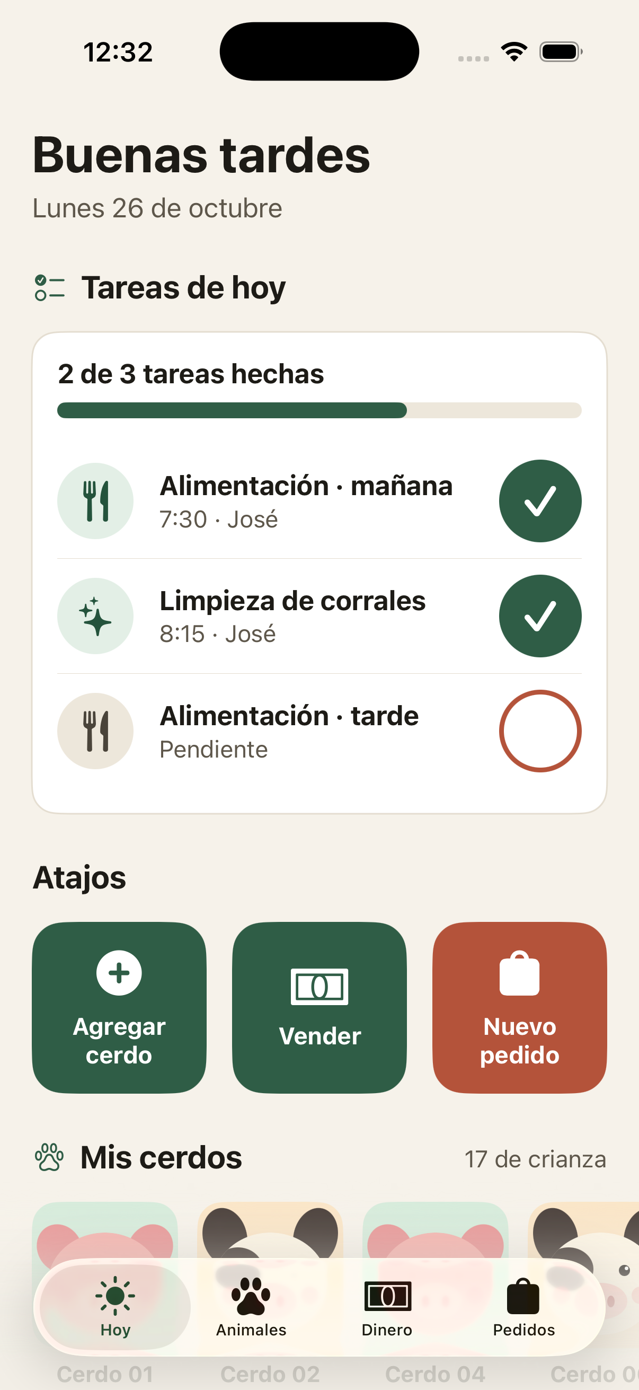  Hoy | 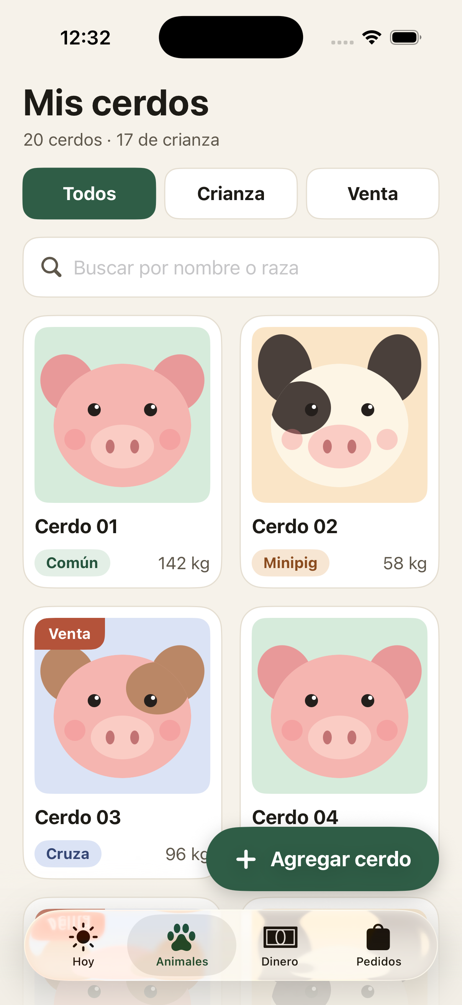  Animales | 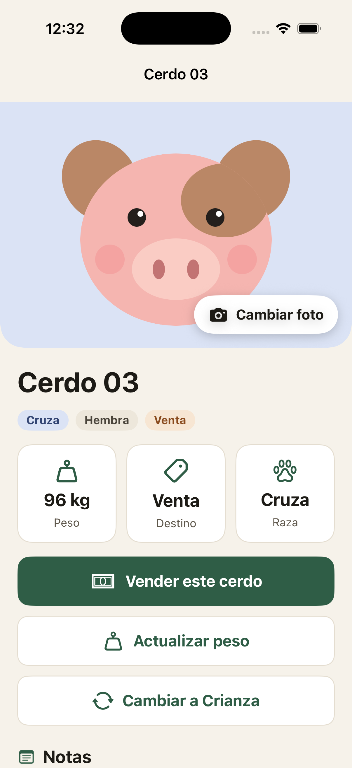  Ficha del animal
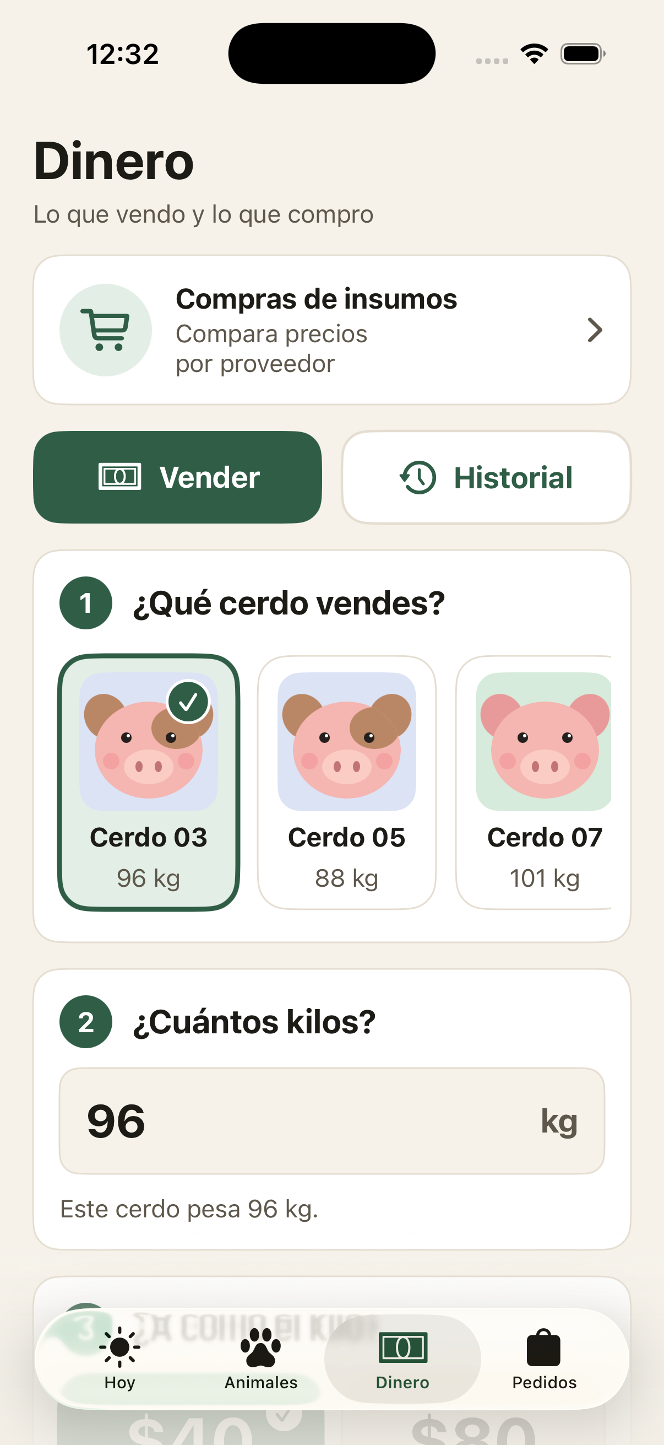  Dinero | 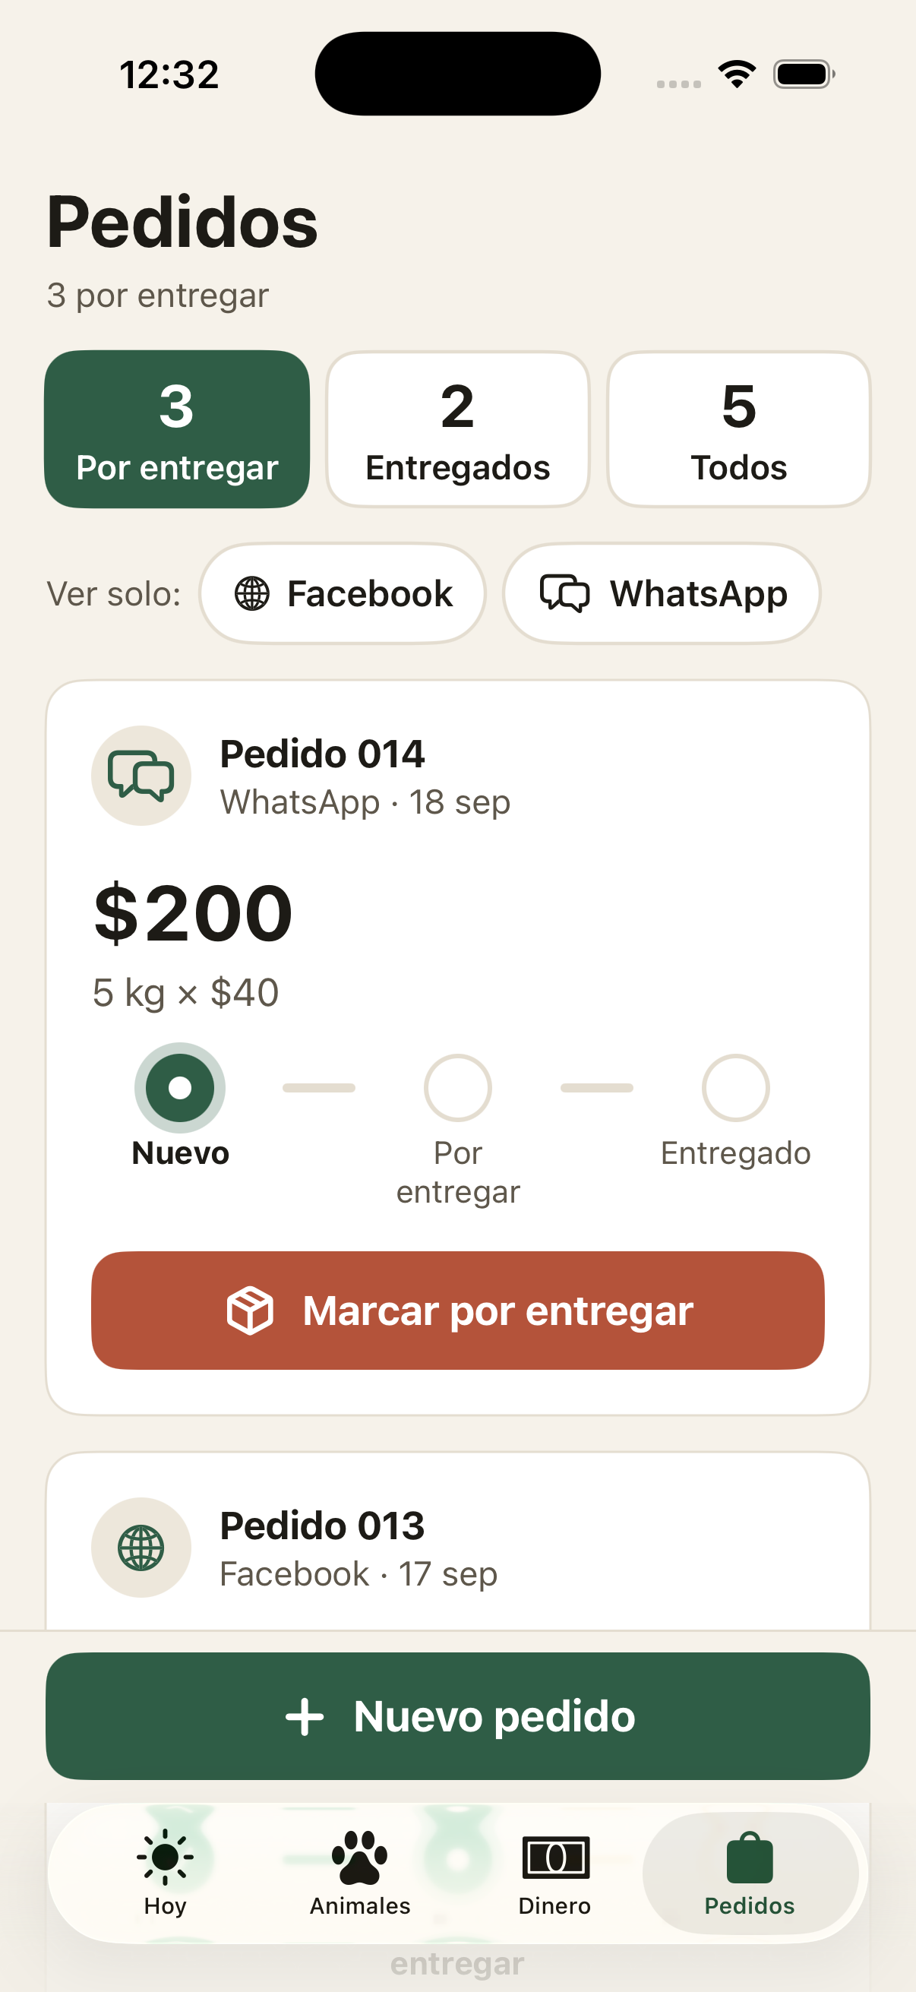  Pedidos | 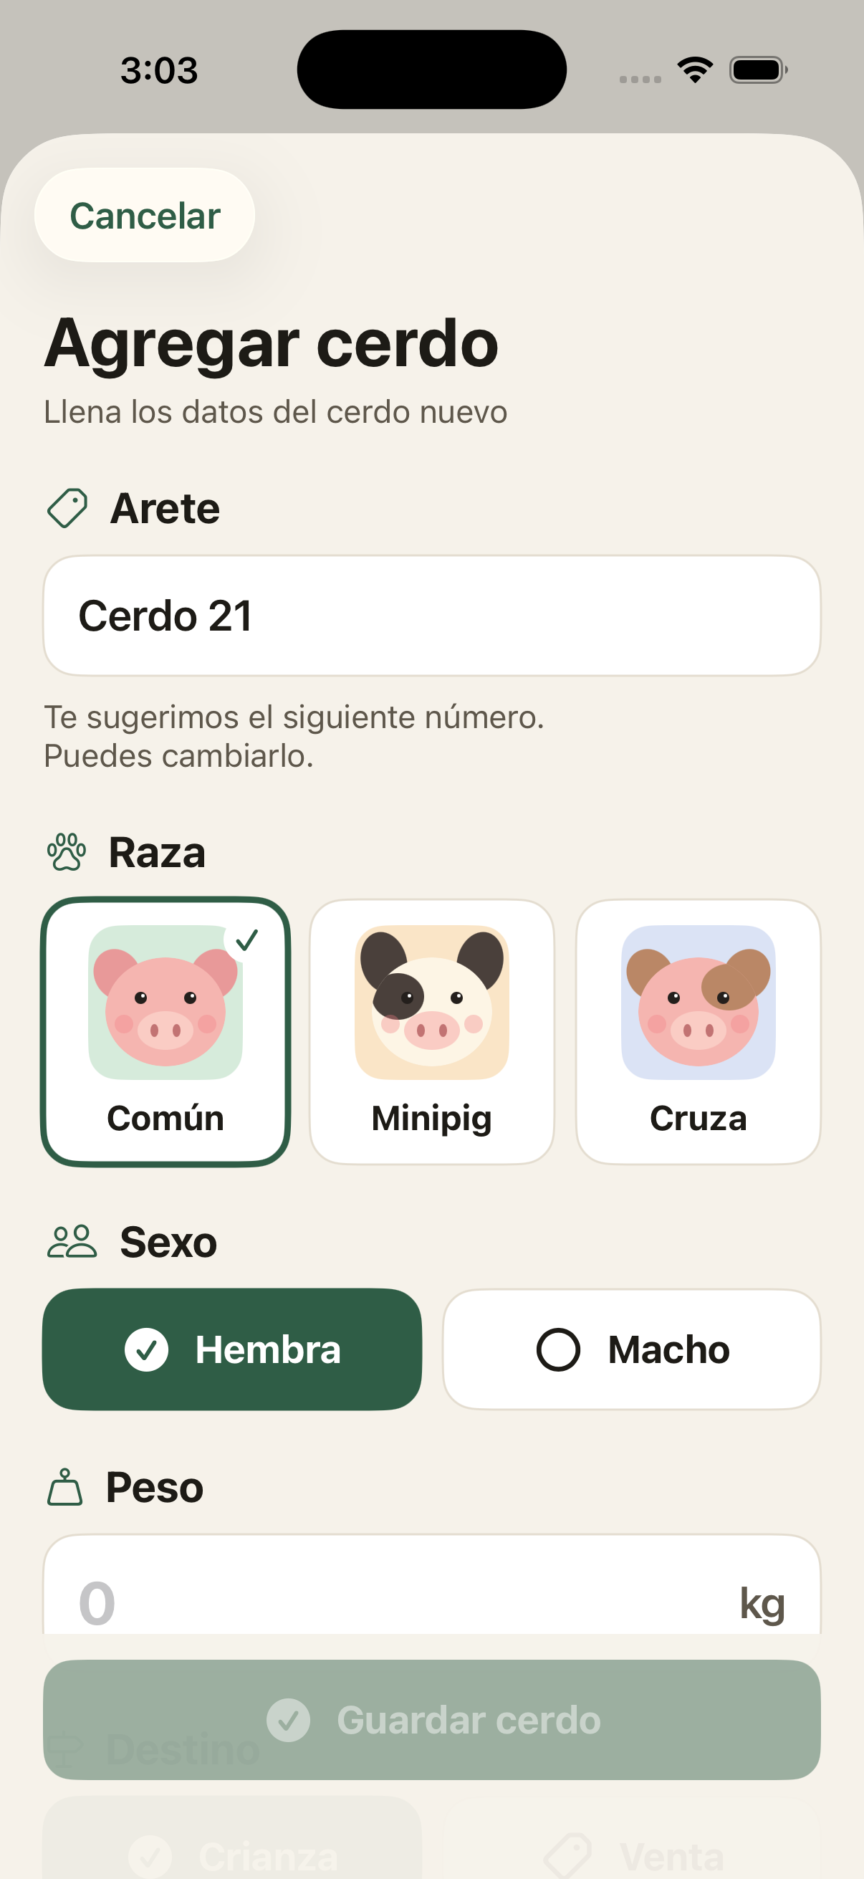  Alta de cerdo
Figura 8. Capturas de la iteración 3.
Las capturas de la iteración 3 corresponden al diseño vigente y se tomaron en el simulador de iPhone 17 Pro con iOS 26.4.

01_hoy.png
Pantalla Hoy. Demuestra el saludo, la barra de progreso de tareas, los atajos, Mis cerdos y las tareas del día (CP-01, CP-02).

02_animales.png
Pantalla Animales. Demuestra la cuadrícula con la ilustración de cada raza, el filtro Todos, Crianza y Venta, el buscador y el botón Agregar cerdo (CP-03, CP-04, CP-05, CP-13).

05_ficha_animal.png
Ficha del animal. Demuestra la foto grande, el botón Cambiar foto, las etiquetas de raza, sexo y destino, y los botones Vender este cerdo y Actualizar peso (CP-06, CP-13).

03_dinero.png
Pantalla Dinero. Demuestra el flujo de venta en tres pasos con el total en grande, y el acceso a Compras de insumos (CP-07, CP-11).

04_pedidos.png
Pantalla Pedidos. Demuestra el avance de tres pasos, el botón que avanza el estado y el filtro por canal (CP-09, CP-10).

06_formulario_alta_cerdo.png
Formulario de alta de un cerdo, abierto desde el atajo de Hoy, con la elección de raza por ilustración (CP-02, CP-03).

Justificación de las imágenes: estas capturas demuestran el cumplimiento de los casos CP-01 a CP-13 en el simulador de iPhone 17 Pro con iOS 26.4; cada una corresponde a una pantalla o a un flujo probado y aprobado en la sección 8.2.

8.6 Conclusión
Se ejecutaron 13 casos de prueba de componente y 5 de integración sobre la iteración 3; todos los casos ejecutados resultaron aprobados. CP-14, la subida de una foto real, no pudo ejecutarse en el simulador y queda pendiente de probar en un iPhone. Los requerimientos RF-21 a RF-24 y RNF-10 permanecen pendientes de implementación. Durante las pruebas se detectaron y corrigieron dos defectos (DEF-04 y DEF-05), y se verificó cada corrección. En dos ocasiones un primer toque en un botón no produjo efecto y funcionó al repetirlo; no se encontró causa en el código y se registra como observación. Esta conclusión describe el alcance funcional probado y mantiene explícitos los pendientes de la versión.

8.7 Entregable de la fase
El entregable de esta fase son los prototipos funcionales y el resultado de cada prueba: 13 casos de componente y 5 de integración ejecutados en el simulador, con sus capturas y sus defectos corregidos. Se entregan también como 05_Prototipos_y_Pruebas.docx y 04_Registro_Prueba_CP-13.docx.

9. Fase V. Integración: app funcional

9.1 La aplicación integrada
La aplicación Finanzas Porcinas está construida y funciona en el simulador de iPhone. Integra en una sola app los seis módulos: animales, alimentación y limpieza, compras, costos y ventas, veterinario y pedidos, organizados en cuatro pestañas. La versión configurada es 1.0 (build 1).
Figura 9. Pantalla Hoy de la aplicación integrada.
Justificación: evidencia la App completa y funcional (entregable de la Fase V): una sola aplicación con la identidad gráfica del criadero, ejecutada en el simulador de iPhone.
Característica | Detalle
Proyecto | FinanzasPorcinas.xcodeproj, en la carpeta FinanzasPorcinas
Plataforma | iPhone con iOS 18.0 o superior
Tecnología | SwiftUI y SwiftData, Swift 5, compilado con Xcode 26.4
Almacenamiento | Local en el dispositivo; funciona sin conexión a internet
Identificador | mx.tecmilenio.al03063503.FinanzasPorcinas
Pruebas | Simulador de iPhone 17 Pro con iOS 26.4
Para ejecutarla | Abrir el proyecto en Xcode, elegir un simulador de iPhone y presionar Ejecutar

9.2 Entregable de la fase
El entregable de esta fase es la App completa y funcional: los seis módulos integrados en una sola aplicación, con los componentes de cada pantalla conectados a los datos y al servicio local, y con la identidad gráfica del criadero.

10. Evolución del diseño y justificación de los cambios

10.1 Introducción
La aplicación Finanzas Porcinas se desarrolló con el modelo ágil evolutivo: se construyó una versión funcional, se mostró al cliente y se corrigió con base en sus observaciones. El diseño pasó por tres iteraciones. Este capítulo conserva la evidencia de las tres y explica por qué cambió cada una, de modo que quede asentado qué pidió el cliente y qué se hizo en respuesta.

10.2 Resumen de las iteraciones
Iteración | Fecha | Diseño | Observación del cliente | Respuesta
1 | 25 de octubre de 2026 | Cinco pestañas: Inicio, Animales, Bitácora, Finanzas y Pedidos. | “La app no es muy buena.” | Se revisó cada pantalla contra su captura y su código.
2 | 26 de octubre de 2026 | Las mismas cinco pestañas, con mejoras de jerarquía, accesibilidad, estados vacíos y textos. | “No me termina de gustar nada el diseño: no tiene imágenes de los animales y es cero intuitivo.” | Se descartó el diseño y se reconstruyó desde cero.
3 | 26 de octubre de 2026 | Cuatro pestañas: Hoy, Animales, Dinero y Pedidos, con ilustración de cada animal. | Diseño vigente. | Documentado en los capítulos 5, 6 y 8.

10.3 Iteración 1: diseño original
Primera versión funcional. Organizó la información por módulos de administración: Inicio, Animales, Bitácora, Finanzas y Pedidos. Resolvía los seis módulos del reporte, pero presentaba los datos como listas, tarjetas de texto y formularios.
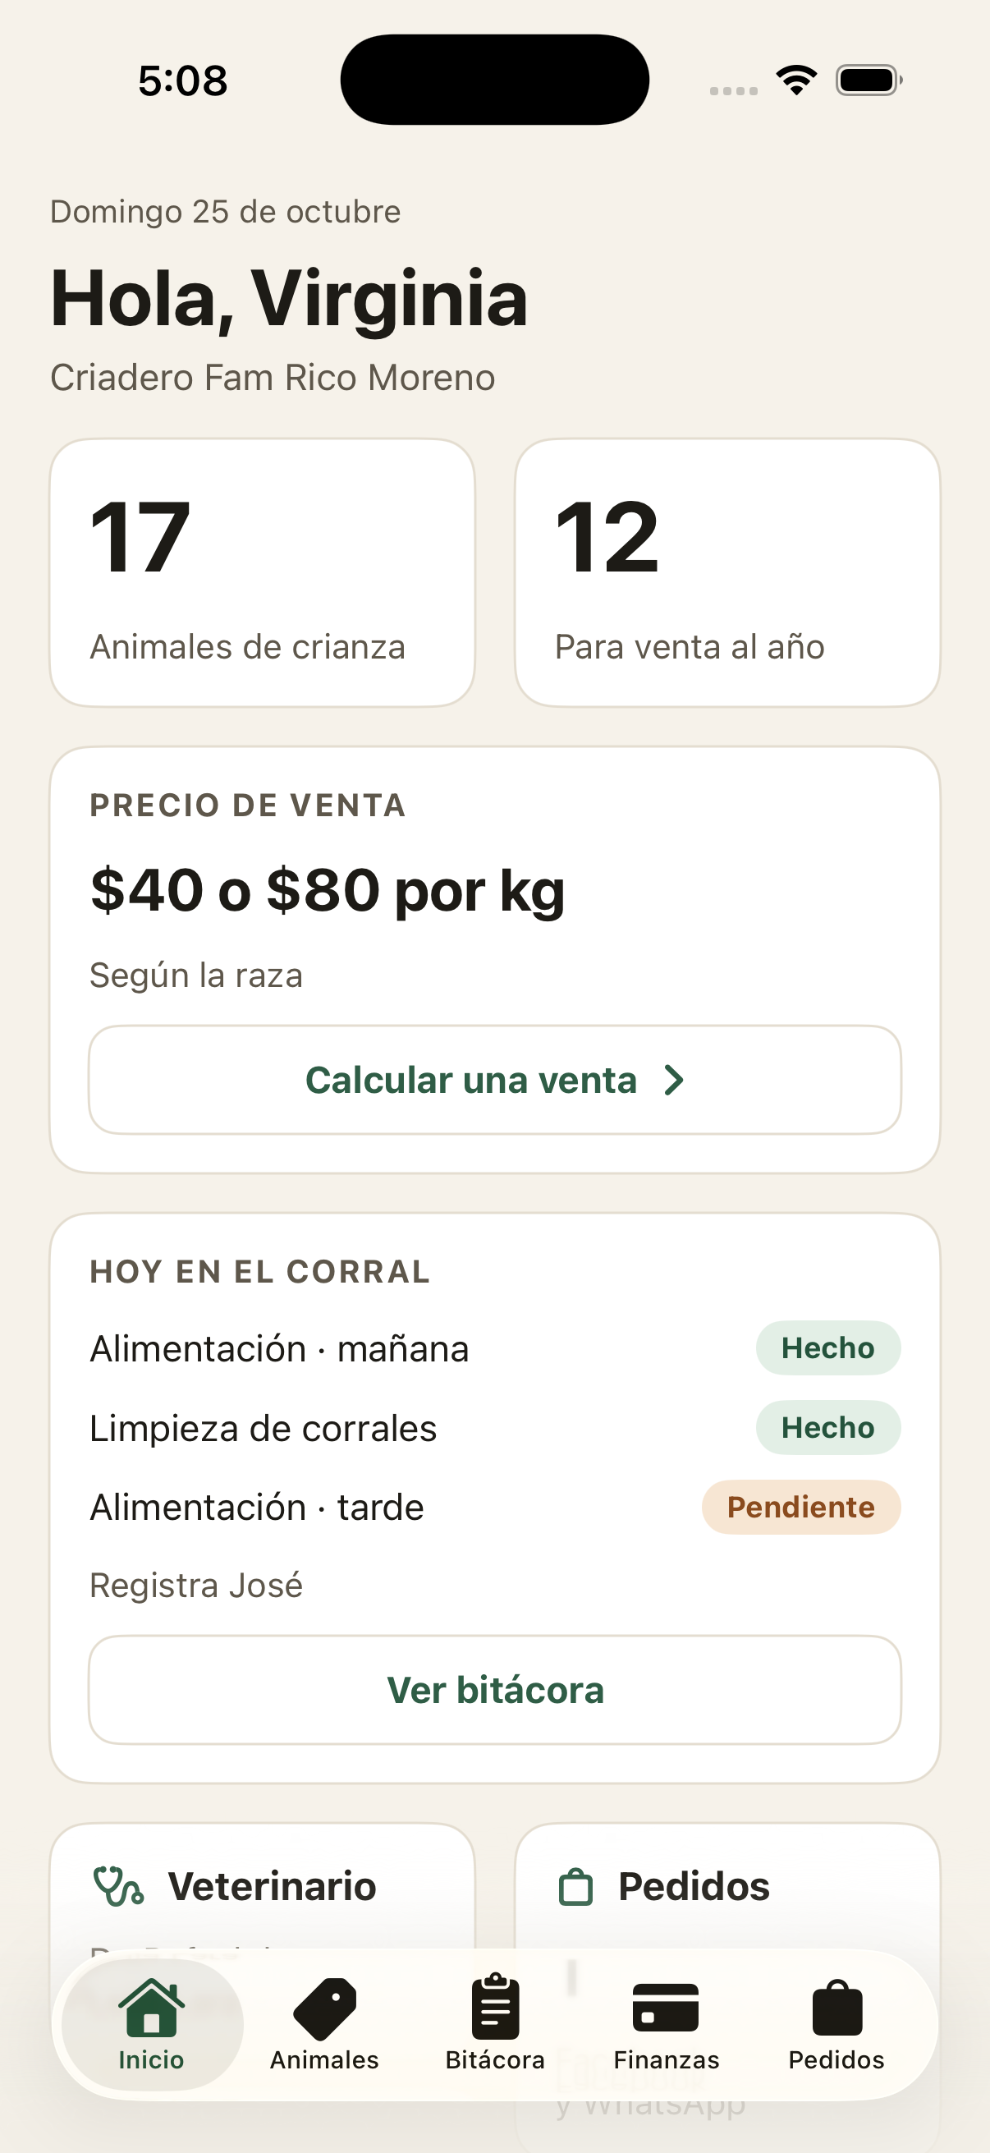  Inicio | 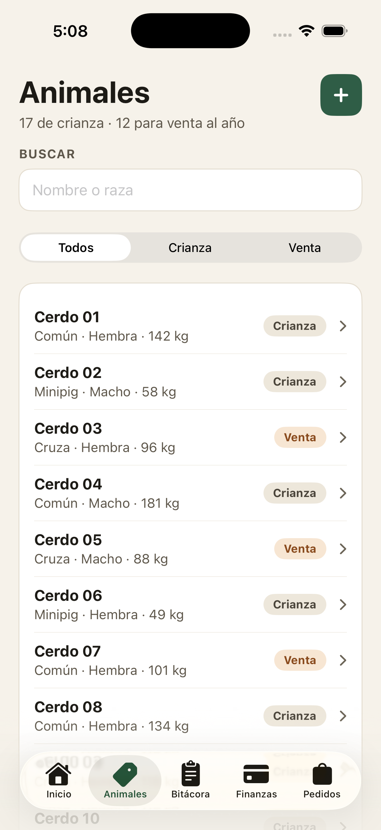  Animales | 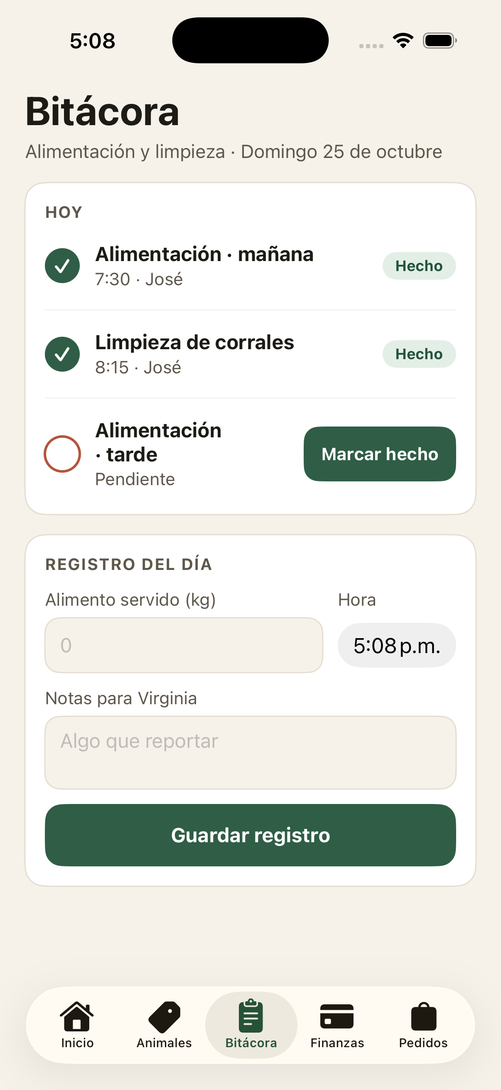  Bitácora
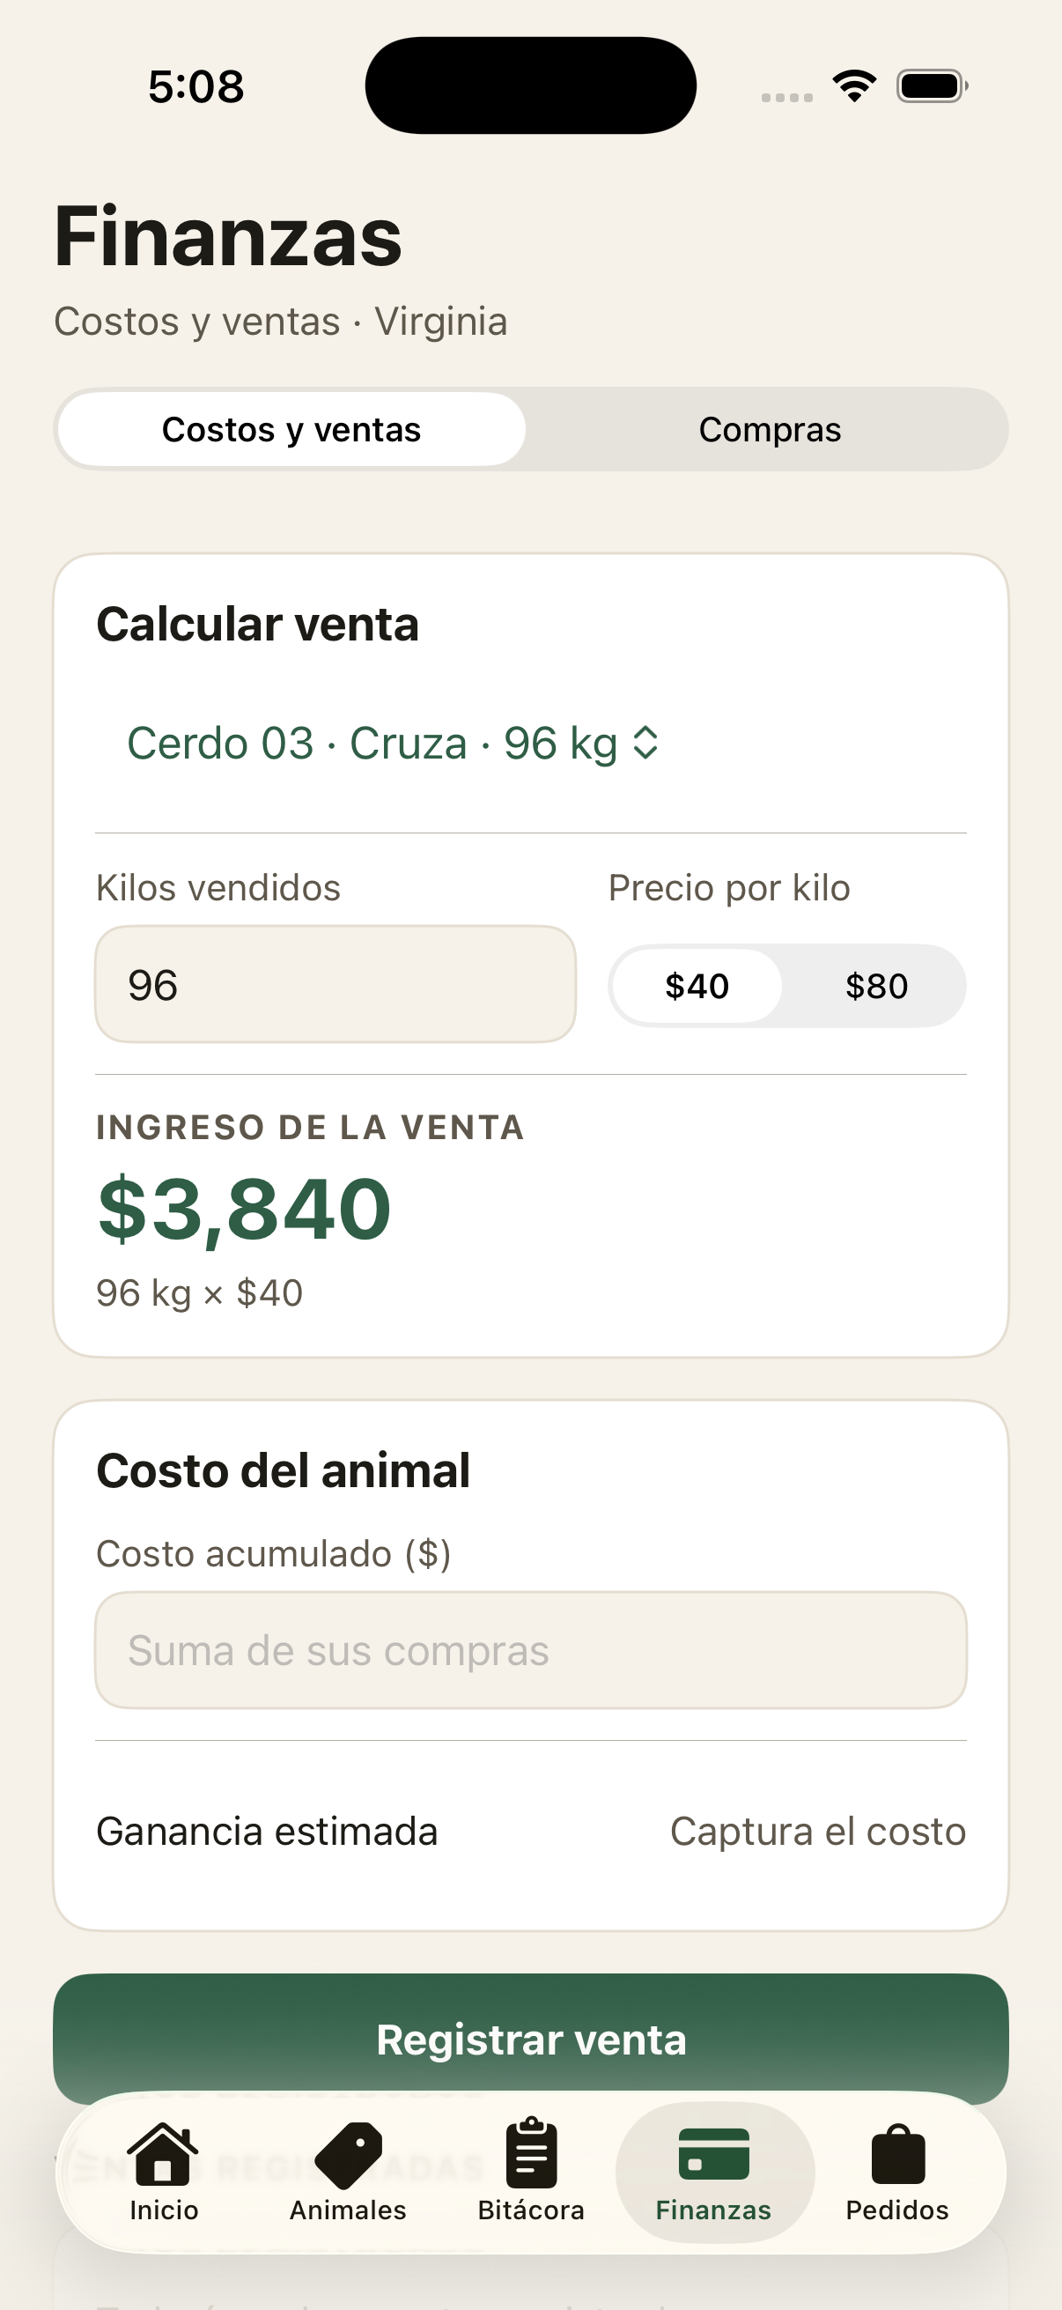  Costos y ventas | 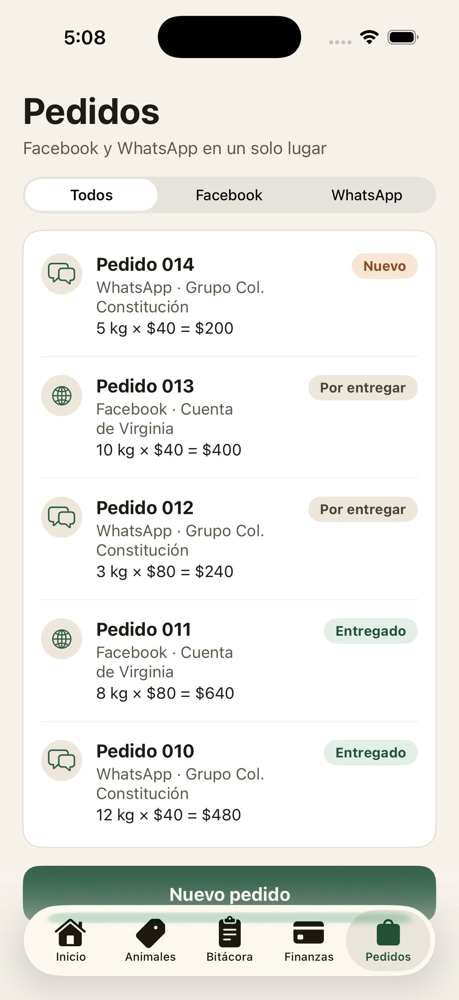  Pedidos
Figura 10. Capturas de la iteración 1.
Observación del cliente
Al revisarla, el cliente indicó que la aplicación no era muy buena. La observación no señalaba un defecto concreto, así que se evaluó cada pantalla contra su captura real y su código, con criterios de jerarquía visual, espaciado, accesibilidad, estados vacíos y de confirmación, y microcopia.

10.4 Iteración 2: diseño mejorado
Se aplicaron correcciones a las cinco pantallas: las tareas del día subieron al inicio de Inicio; el filtro de Animales pasó de 32 a 44 puntos de alto; el relleno inferior de 32 a 96 puntos para que la barra de pestañas no tapara el último botón; las notas de la bitácora dejaron de descartarse; y se agregaron estados vacíos y avisos de confirmación. La aplicación compiló sin errores y mostró los mismos datos.
Pantalla | Qué cambió en la iteración 2
Inicio | Las tareas del corral, que cambian cada día, suben al inicio de la pantalla; antes quedaban al 70 % del alto. El relleno inferior pasó de 32 a 96 puntos para que la última fila no quede bajo la barra de pestañas. Los textos escalan con el tamaño de letra del sistema. La tarjeta de pedidos muestra "Sin pedidos nuevos" o "N nuevos" en lugar de un cero.
Animales | El buscador es compacto, con lupa, y la lista empieza más arriba. El filtro Todos, Crianza y Venta son botones de 44 puntos; antes medía cerca de 32. El subtítulo muestra el conteo real, "20 animales · 17 de crianza", y se agregó "Mostrando X de Y". Hay mensajes para lista vacía y búsqueda sin resultados.
Bitácora | El botón de guardar permanece deshabilitado, con un texto de ayuda, hasta capturar los kilos. Las notas ahora se guardan en el detalle de la tarea; antes se descartaban. La etiqueta aclara que lo anotado se guarda en "Alimentación · tarde". Los campos se enlazan con el teclado y este se cierra al desplazar.
Costos y ventas | El selector de animal tiene etiqueta y una caja de 44 puntos. La ganancia estimada es un bloque propio con la indicación "Captura el costo para verla". El botón "Registrar venta" explica por qué está deshabilitado y la confirmación aparece arriba del botón.
Pedidos | El relleno inferior pasó de 32 a 96 puntos y "Nuevo pedido" queda completo sobre la barra. El estado de cada pedido es un chip con flecha y área táctil de 44 × 44, para que se note que es un menú. El importe va en negrita y la cuenta "kg × $" en secundario, con la fecha del pedido. Hay estado vacío por canal y una alerta si el guardado falla.

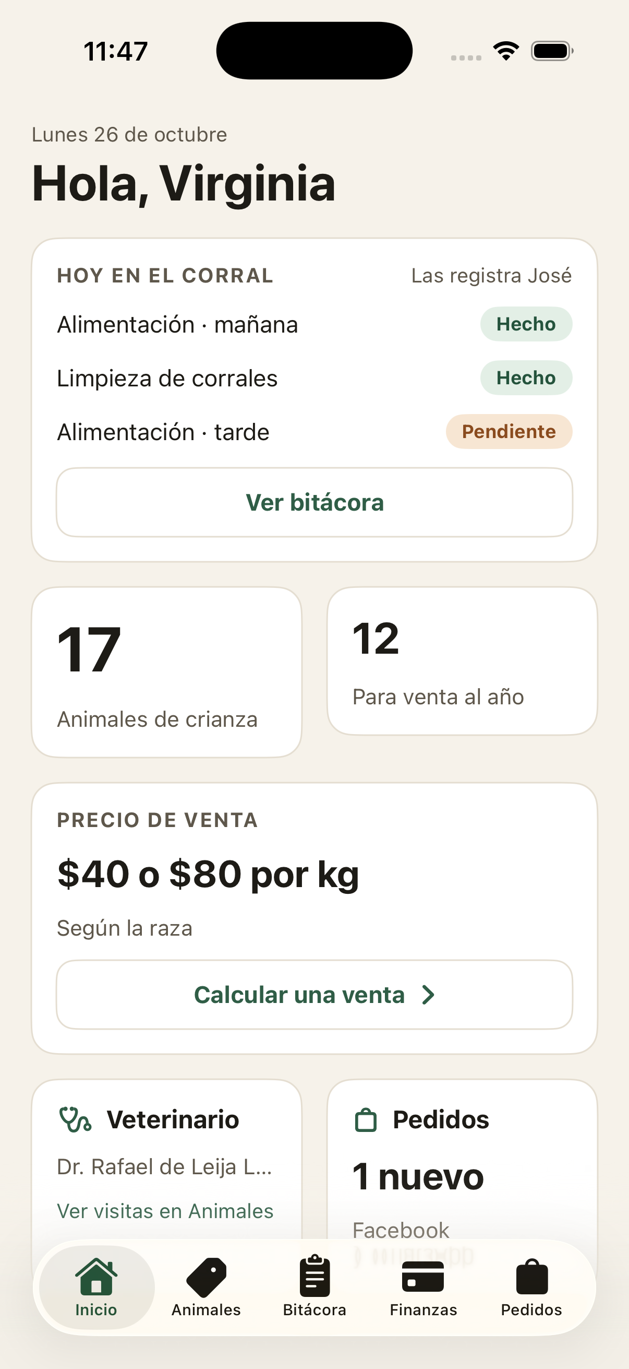  Inicio | 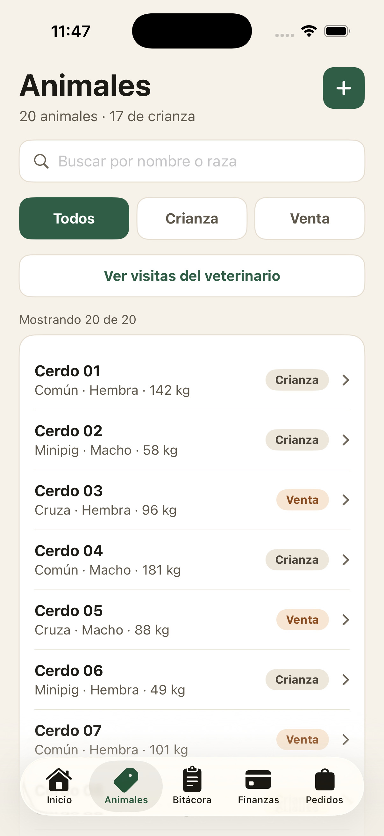  Animales | 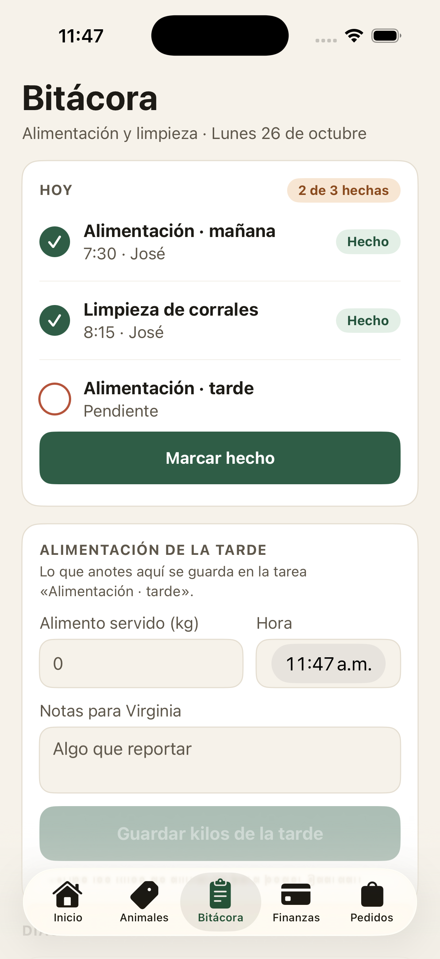  Bitácora
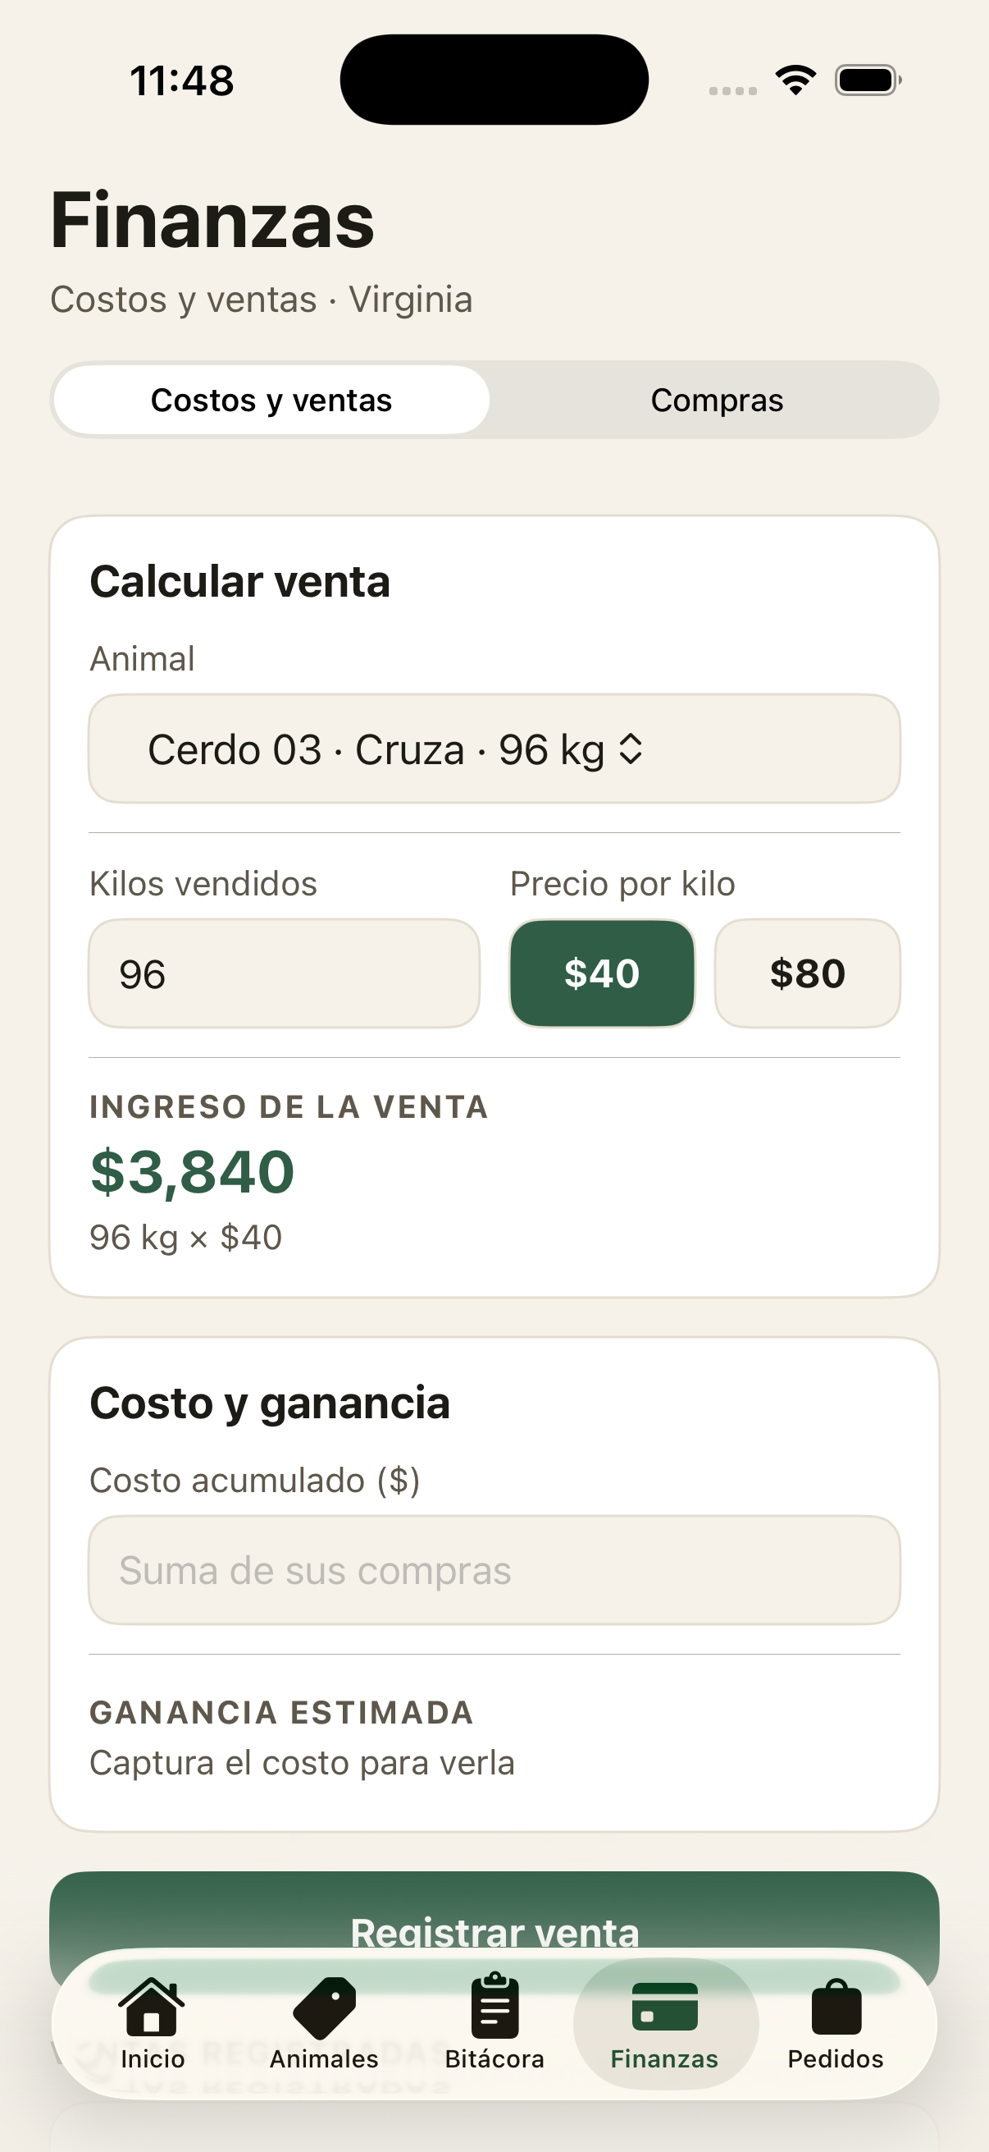  Costos y ventas | 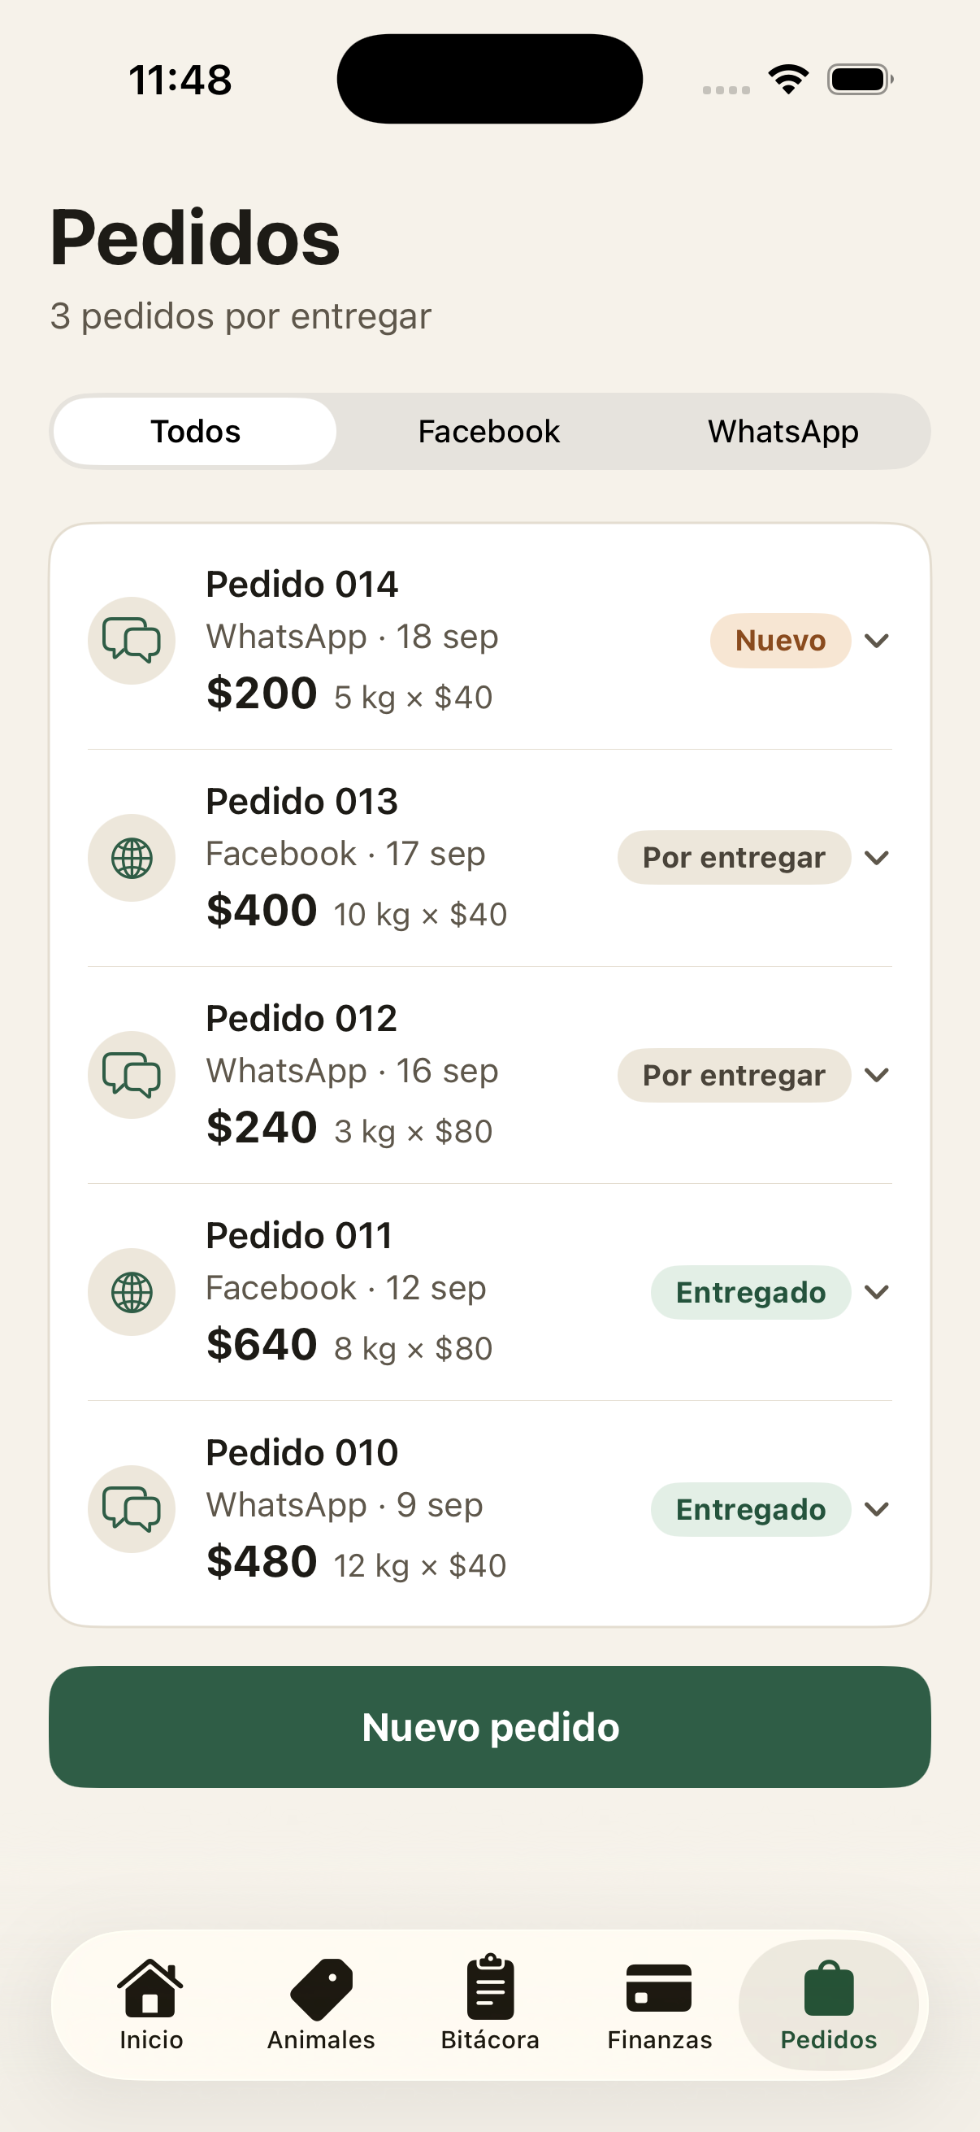  Pedidos
Figura 11. Capturas de la iteración 2.
Observación del cliente
Al revisar la segunda iteración, el cliente indicó que no le gustaba el diseño porque no tenía imágenes de los animales y era poco intuitivo. Esta observación es de fondo y no se resuelve con ajustes: el problema no era el acabado de cada pantalla, sino su estructura.

10.5 Justificación de los cambios solicitados por el cliente
La siguiente tabla relaciona cada observación del cliente con lo que se concluyó y lo que se hizo en la iteración 3.
Lo que pidió el cliente | Qué se concluyó | Qué se hizo en la iteración 3
“No tiene imágenes de los animales.” | Los animales se identificaban solo por un nombre de texto, como “Cerdo 03”. Quien trabaja en el corral reconoce a un animal por su aspecto, no por una etiqueta. | Cada animal tiene una ilustración según su raza: Común, Minipig y Cruza. Aparece en la lista, en Hoy, en la ficha y al elegir qué vender. En la ficha, el botón Cambiar foto permite usar una fotografía real.
“Es cero intuitivo.” | La aplicación estaba organizada por módulos de administración (Bitácora, Finanzas), un vocabulario que no es el del criadero. Obligaba a conocer la estructura del sistema antes de poder actuar. | Se reorganizó en cuatro pestañas que responden una pregunta cada una: Hoy, ¿qué toca hoy?; Animales, ¿cuáles son mis cerdos?; Dinero, ¿cuánto gano o gasto?; Pedidos, ¿qué tengo que entregar?
Acciones difíciles de encontrar. | Registrar una venta o un pedido exigía navegar y adivinar controles; el estado de un pedido se cambiaba desde un menú oculto. | La acción principal de cada pantalla es un botón grande con un verbo: Agregar cerdo, Vender, Nuevo pedido, Marcar por entregar, Marcar entregado. Los atajos de Hoy abren el formulario directamente.
Pantallas con aspecto de sistema contable. | Listas, etiquetas en mayúsculas y formularios con campos sueltos. | La venta se hace en tres pasos numerados (qué cerdo, cuántos kilos, a cómo el kilo) y el total aparece en grande. Cada pedido muestra su avance en tres pasos.

10.6 Qué cambió y qué se conservó
Aunque se reconstruyó la presentación, no cambió la información ni las reglas del negocio. Se conservaron los seis modelos de datos, los datos de la empresa y los cálculos. El único cambio de datos fue agregar el campo foto al modelo Animal. Las cuatro pestañas cubren los mismos seis módulos: Animales y Veterinario en Animales y Hoy; Bitácora en Hoy; Costos y ventas y Compras en Dinero; y Pedidos en Pedidos.
Diseño original (iteraciones 1 y 2) | Diseño vigente (iteración 3)
Inicio | Hoy
Bitácora | Hoy: las tareas del día y su registro
Animales | Animales: cuadrícula con ilustración y ficha de cada cerdo
Finanzas, sección Costos y ventas | Dinero: Vender e Historial
Finanzas, sección Compras | Dinero, acceso a Compras de insumos
Pedidos | Pedidos: tarjetas con avance de estado
Veterinario, dentro de Animales | Visitas del veterinario, desde Hoy

11. Certificado de LinkedIn Learning
Curso: Swift 5: Protocol-Oriented Programming, dentro de Master Swift.
El certificado se emitió a nombre de José Guadalupe Rico Moreno el 25 de octubre de 2026 y se incluye a continuación.


12. Conclusiones y reflexión
La Fase III se cumplió. La aplicación Finanzas Porcinas está construida, probada e integrada: reúne el control del hato, las tareas del día, las compras, las ventas, las visitas del veterinario y los pedidos, en cuatro pestañas que responden a las cuatro preguntas del criadero. Son 14 archivos Swift y 6,057 líneas, con 13 casos de prueba de componente y 5 de integración aprobados, y el certificado del curso de LinkedIn Learning está anexado.
Los siete entregables de la actividad están cubiertos: el cronograma (capítulo 4), el listado de requerimientos (capítulo 5), el documento de diseño (capítulo 6), los archivos de programación y de diseño (capítulo 7), los prototipos y resultados de prueba (capítulo 8), la app funcional (capítulo 9) y la evidencia del certificado (capítulo 11). El plan de acción de la Parte 2 se desarrolló en el capítulo 3 y su ejecución se documenta fase por fase.
Quedan pendientes que no se ocultaron: la subida de una foto real (CP-14) porque el simulador no tiene fotografías, el escalado de toda la letra con el tamaño de texto del sistema (RNF-10), el historial de pesos por animal (RF-21), la ración y la dieta por propósito (RF-22), la conversión del alimento y el costo real por kilogramo (RF-23) y el calendario de sanidad por animal (RF-24). También quedó registrada, sin causa identificada, la observación de que en dos ocasiones un primer toque en un botón no produjo efecto y funcionó al repetirlo.
La reflexión final es que el modelo ágil evolutivo no fue una formalidad: las tres iteraciones cambiaron la aplicación de fondo, y el cliente fue quien decidió qué era intuitivo y qué no. La app no se parece al primer diseño y eso es un resultado, no un fracaso. El siguiente paso es probarla en un iPhone real, en el corral y con guantes, que es el escenario para el que se diseñó.

Referencias
Apple Inc. (s. f.). SwiftUI. https://developer.apple.com/documentation/swiftui
Apple Inc. (s. f.). SwiftData. https://developer.apple.com/documentation/swiftdata
Apple Education. (s. f.). App Development with Swift. Apple Inc.
LinkedIn Learning. (s. f.). Swift 5: Protocol-Oriented Programming. https://www.linkedin.com/learning
Universidad Tecmilenio. (2026). Desarrollo de proyecto de aplicaciones móviles. Fase III. Ejecución [actividad de la materia].

Anexo A. Síntesis de acuerdos verbales
Esta síntesis complementa el levantamiento de requerimientos y registra acuerdos comunicados verbalmente. Resume decisiones por perfil de uso y no reproduce citas literales.

Titular del criadero
Virginia del Carmen Moreno Gallegos participó en siete sesiones de trabajo del 24 al 30 de agosto de 2026. Se acordó concentrar en la aplicación el control de animales, tareas, compras, ventas y pedidos. Virginia lleva el dinero y los pedidos. Al registrar una venta o pedido, el precio se elige entre $40 y $80 por kilogramo; la aplicación no asigna el precio de $80 a una raza. Los precios de los insumos varían por proveedor y deben poder compararse con las compras registradas.

Operador del criadero
José realiza las tareas de alimentación y limpieza. El acuerdo fue registrar las tareas del día y los kilos servidos con pocas acciones y recibir una confirmación visible al guardar. Como la aplicación se usa de pie, en el corral, con sol y con guantes, se priorizan texto legible, controles táctiles grandes y acciones directas.

Clientela potencial
Las conversaciones sobre pedidos consideraron a las personas que solicitan o pueden solicitar carne y derivados por la cuenta personal de Virginia en Facebook y por grupos de WhatsApp de las colonias. Se acordó que Virginia capture manualmente el canal de origen, los kilos, el precio elegido, el total calculado y el avance del pedido (Nuevo, Por entregar o Entregado). La clientela no necesita usar la aplicación.

Decisiones compartidas
La aplicación funciona en iPhone, en español y sin conexión a internet. Cada pantalla debe responder a una tarea clara, mostrar los animales con ilustraciones o fotografías y permitir guardar con controles visibles. La titular rechazó los dos primeros diseños porque no mostraban imágenes de los animales y resultaban poco intuitivos; la tercera iteración incorporó estas observaciones.
Las siete sesiones con Virginia tienen fecha registrada. Las conversaciones complementarias con el operador y la clientela fueron verbales; no se conservaron fechas individuales, nombres de clientes ni citas textuales. Esta síntesis registra los acuerdos por perfil sin atribuir datos no documentados.

